SGIP — Sistema de Gestión de Inventario de Productos
Informe de Inicio del Proyecto
Sistema de gestión de inventario, precios y comercialización para Black Steel Parts

Jesús Manuel Durán Muñoz

Servicio Nacional de Aprendizaje (SENA)
Centro Industrial de Mantenimiento Integral (CIMI)
Tecnología en Análisis y Desarrollo de Software
Ficha 3234206

Instructora: Yeimi Barrera

Bucaramanga, Santander
2026

Identificación del Proyecto

Nombre del proyecto | SGIP — Sistema de Gestión de Inventario de Productos
Tipo de documento | Informe de inicio del proyecto
Versión del documento | 3.0
Operador de la plataforma | Black Steel Parts (BSP) — distribución de tecnología
Aprendiz | Jesús Manuel Durán Muñoz
Programa de formación | Tecnología en Análisis y Desarrollo de Software
Número de ficha | 3234206
Centro de formación | Centro Industrial de Mantenimiento Integral (CIMI)
Regional | Santander
Instructor | Yeimi Barrera
Modalidad de trabajo | Individual
Metodología de desarrollo | Scrum adaptado a equipo unipersonal
Ciudad | Bucaramanga, Santander
Estado | Fase de inicio — planificación y análisis
Naturaleza de este documento | Reconstrucción. El original de la versión 3 no se conserva. Ver la nota de reconstrucción que sigue a esta tabla.

Nota sobre esta Reconstrucción
Este documento no es el original de la versión 3. El original no se conserva: el archivo del informe pasó de la versión 2.0 a la 4.0 sin que la 3 llegara a guardarse, de modo que no existe copia de ella en el repositorio del proyecto ni fuera de él. Lo que sigue es una reconstrucción, y conviene leerla sabiendo cómo se hizo y hasta dónde llega.
El método. La reconstrucción parte de la versión 4 y no de la 2. La razón es que la versión 4 está a diecisiete cambios documentados de la 3 —su propio control de cambios los enumera, y de cada uno registra la situación anterior— mientras que en todo lo demás su texto es literalmente el de la versión 3. Revertir esos diecisiete cambios devuelve, por lo tanto, texto real. Partir de la versión 2 habría exigido redactar los dieciséis cambios que llevaron a la 3, que el registro describe pero no transcribe: el resultado habría sido redacción nueva disfrazada de documento histórico.
Lo que sí se revirtió, con su respaldo documental. Se retiró el replanteamiento del producto como plataforma multiempresa y todo lo que colgaba de él: el módulo de plataforma, el aislamiento entre empresas, la suscripción con periodo de prueba, la administración de usuarios por cada empresa y el reparto de responsabilidades del super administrador. Se retiraron el punto de pago, las órdenes de compra con recepción, la operación sin conexión más allá de la consulta del catálogo, la base alternativa de la regla de ganancia, el tope de descuento por rol y la exclusión explícita de la venta a granel. La facturación electrónica vuelve a prioridad alta dentro del producto mínimo viable, y el modelo de datos vuelve a sus veinticuatro entidades.
Lo que no se pudo recuperar. Tres cosas, y ninguna se ha disimulado. La primera es la numeración propia de la versión 3: la versión 4 renumeró los requisitos al incorporar el módulo de plataforma y la correspondencia entre ambas numeraciones no quedó registrada, de modo que este documento conserva los identificadores de la versión 4, tal como ya hacía el control de cambios. La segunda es que el registro atribuye a la versión 3 treinta y siete requisitos funcionales en su propia numeración, mientras que retirar los que el registro imputa a la versión 4 deja cuarenta en la numeración vigente; la diferencia no se puede resolver con lo documentado y se deja a la vista en lugar de forzar el número. La tercera son ocho figuras que la versión 4 regeneró: las de casos de uso de plataforma y seguridad, componentes, despliegue y las cinco del modelo entidad-relación. Sus versiones anteriores no se conservan, y aquí aparecen las de la versión 4 con un aviso en el pie de cada una.
Lo que se infirió. Donde el registro nombra un cambio pero no transcribe el texto anterior —la redacción del resumen, la del objetivo general, el alcance de la escalabilidad del RNF-05 y el plan de trabajo— la reconstrucción propone una redacción coherente con el resto del documento. Esas partes son las menos fiables de este archivo y están marcadas en la tabla siguiente.
Tabla A
Fidelidad de la reconstrucción, por tipo de contenido
Contenido | Procedencia | Fidelidad
Capítulos 1 a 13, salvo lo que el registro imputa a la versión 4 | Texto literal de la versión 4, que lo heredó sin cambios de la 3 | Alta. Es texto original
Retiro del módulo de plataforma, aislamiento, suscripción, punto de pago, compras y operación sin conexión | Filas 1 a 12 del control de cambios de la versión 4 | Alta. El registro dice que no existían
Entidades del modelo de datos | Las diez tablas que crea la migración V10 se retiran de las treinta y cuatro de la versión 4 | Alta. Da veinticuatro, que es el número que el registro atribuye a la versión 3
Reglas de negocio | Se retiran las siete que dependen de cambios de la versión 4 | Alta. Da doce, que es el número que el registro atribuye a la versión 3
Requisitos no funcionales | Se retiran el RNF-07 y el RNF-12, citados por el registro como propios de la versión 4 | Alta. Da dieciséis, que es el número que el registro atribuye a la versión 3
Requisitos funcionales | Se retiran los veintidós que el registro imputa a la versión 4 | Media. Da cuarenta y el registro dice treinta y siete, en otra numeración
Resumen, objetivo general, RNF-05 y plan de trabajo | Redacción propuesta, coherente con el resto | Baja. Es redacción nueva, no recuperada
Ocho figuras que la versión 4 regeneró | Se conservan las de la versión 4, con aviso en el pie | Nula. No representan la versión 3
Nota. Esta tabla y esta sección no formaban parte de la versión 3: se añaden para que el documento declare su propia naturaleza. Elaboración propia.

Control de Cambios
La versión 3 revisó la especificación de requisitos a partir de la retroalimentación recibida sobre la versión 2. Los dieciséis cambios que introdujo se relacionan en la Tabla 1. Los identificadores de requisito que aparecen en ella están expresados en la numeración vigente, no en la que la versión 3 usaba.
Tabla 1
Cambios introducidos en la versión 3
Versión | Aspecto | Situación anterior | Resolución
3.0 | Numeración de requisitos | La secuencia saltaba de RF-55 a RF-58 y regresaba a RF-05. | Numeración continua y sin saltos, con toda referencia cruzada del informe actualizada. La versión 4 volvió a renumerar al incorporar el módulo de plataforma; los identificadores de esta tabla ya están expresados en la numeración vigente.
3.0 | Separación de reglas de negocio | Políticas comerciales como el envío sin costo figuraban entre los requisitos funcionales, lo que sugería que modificarlas exigía reprogramar. | Nuevo catálogo de doce reglas de negocio (Tabla 11) con su parámetro de control, su valor vigente y el requisito funcional que las aplica.
3.0 | Criterios de aceptación | Varios criterios eran narrativos y no verificables, por ejemplo «el producto queda consultable». | Cada criterio indica magnitud, instrumento de medida y condición de error: códigos de respuesta, percentiles, volúmenes de prueba y comportamiento ante fallo.
3.0 | Jerarquía de prioridades | Veintidós de treinta y siete requisitos eran de prioridad alta, lo que impedía distinguir lo crítico. | Veinte de prioridad alta equivalen al producto mínimo viable, quince de media a la primera iteración posterior y dos de baja a la segunda. Prioridad y versión de entrega quedan atadas.
3.0 | Venta sin existencia disponible | La necesidad, planteada por la empresa, no figuraba en ningún requisito. | Nuevo RF-42, exclusivo del administrador, con la regla RN-13 que lo gobierna.
3.0 | Detalle técnico en requisitos no funcionales | El RNF-06 fijaba PBKDF2 con ciento veinte mil iteraciones y sal de dieciséis bytes, y anticipaba la migración a Argon2id. | El requisito enuncia la cualidad exigida; el algoritmo y sus parámetros pasan a la decisión de arquitectura ADR-0002.
3.0 | Criterios no funcionales ambiguos | «Cinco interacciones», «horario laboral», «cobertura del setenta por ciento» y «Android 10 o superior» carecían de definición operativa. | Se define toque efectivo, se fija la franja de 8:00 a 18:00 de lunes a viernes con tope de indisponibilidad, se nombra JaCoCo y los paquetes medidos, y se enumeran los niveles de interfaz y el dispositivo de prueba.
3.0 | Localización | El RNF-16 mezclaba el formato regional con la parametrización tributaria. | El requisito no funcional se limita al formato regional; la parametrización se especifica en el RF-05, que es una función de configuración.
3.0 | Paleta cromática | La identidad visual documentaba la paleta anterior, con el rojo corporativo como color de acción. | Se documenta la paleta Aurora Mist, la medición de contraste que condicionó su reparto y la razón por la que fue necesario añadir cuatro colores de estado.
3.0 | Front y aplicación móvil | La arquitectura documentaba una aplicación Android nativa en Kotlin y un módulo administrativo en Java Swing. | El front web se construye con HTML, CSS, JavaScript y React, y la aplicación móvil con React Native. Swing deja de formar parte de la solución y queda como componente de la fase previa. Se regeneraron los diagramas de componentes y de despliegue.
3.0 | Esquema de roles | Tres roles: administrador, vendedor y cliente. | Cuatro roles. El super administrador configura la aplicación y administra usuarios y accesos sin tocar el código; el administrador opera inventario, precios, ventas y descuentos. Se regeneró el diagrama de casos de uso de seguridad y se añadieron CU-19 y dos pantallas por diseñar.
3.0 | Disponibilidad | El RNF-11 comprometía el 99 % en una franja laboral de 8:00 a 18:00, de lunes a viernes. | Al tratarse de una aplicación móvil de consulta permanente, el compromiso pasa a 99 % de disponibilidad continua, sin franja acotada, con un tope de 7 horas 12 minutos de indisponibilidad mensual.
3.0 | Paleta en las figuras | Las trece pantallas del capítulo 12 seguían ilustradas con la paleta anterior, pese a que el texto ya documentaba Aurora Mist. | Las figuras de las pantallas se recolorearon a partir de sus fuentes vectoriales. Se eliminó la captura de la pantalla implementada en la fase previa, que conservaba la paleta anterior y ya no representa la solución.
3.0 | Reparto de canales | Todos los roles podían usar indistintamente el móvil y el escritorio. | La aplicación móvil atiende solo a vendedor y cliente. El super administrador y el administrador operan exclusivamente desde el ordenador, donde también están disponibles las funciones de vendedor y cliente. Se añadió la versión móvil de la pantalla de acceso (Figura 24).
3.0 | Esquema de base de datos | La semilla creaba tres roles. Además, la restricción ck_productos_existencia impedía que la existencia bajara de cero, y la columna generada estado_stock clasificaba por igualdad con cero. | Migración V9: añade el rol SUPER_ADMIN, levanta la restricción de existencia con un piso de −9999, corrige la columna generada para que una existencia negativa quede como AGOTADO, y añade a ventas las columnas que registran quién autorizó la venta sin existencia y si sigue pendiente de reposición.
3.0 | Administración de las reglas de negocio | La Tabla 11 citaba claves de parámetro que no existían en el esquema. | Cada regla indica ahora su mecanismo real: tabla con fecha de vigencia para las que admiten varias combinaciones (márgenes, tratamientos de impuesto) y clave de parámetro para las de valor único.

Tabla de Contenido

Identificación del Proyecto 1
Nota sobre esta Reconstrucción 1
Control de Cambios 1
Tabla de Contenido 1
Resumen 1
1. Introducción 1
1.1 Antecedentes 1
2. Planteamiento del Problema 1
2.1 Descripción de la situación 1
Desfase entre existencias registradas y existencias reales. 1
Cálculo manual de precios sobre costos variables. 1
Desactualización frente a las listas de proveedores. 1
Ausencia de trazabilidad. 1
2.2 Formulación del problema 1
2.3 Sistematización del problema 1
3. Justificación 1
3.1 Justificación operativa 1
3.2 Justificación tecnológica 1
3.3 Justificación formativa 1
4. Objetivos 1
4.1 Objetivo general 1
4.2 Objetivos específicos 1
5. Alcance y Delimitación 1
5.1 Alcance funcional 1
5.2 Fuera del alcance 1
5.3 Supuestos 1
5.4 Restricciones 1
6. Marco Referencial 1
6.1 Marco teórico 1
Gestión de inventarios. 1
Ingeniería de software y ciclo de vida. 1
Arquitectura en capas y separación de responsabilidades. 1
Servicios web de tipo REST. 1
6.2 Marco conceptual 1
6.3 Marco tecnológico 1
6.4 Marco legal 1
7. Metodología 1
7.1 Marco de trabajo seleccionado 1
7.2 Adaptación a un equipo unipersonal 1
7.3 Artefactos 1
7.4 Ceremonias 1
7.5 Definición de terminado 1
8. Análisis de Requisitos 1
8.1 Requisitos funcionales 1
8.2 Requisitos no funcionales 1
8.3 Matriz de trazabilidad 1
8.4 Reglas de negocio parametrizadas 1
Márgenes de rentabilidad. 1
Tratamiento del impuesto sobre las ventas. 1
El salto de precio en el umbral. 1
Condiciones de envío y de vigencia. 1
9. Modelado del Sistema 1
9.1 Actores 1
9.2 Diagramas de casos de uso 1
9.3 Diagramas de clases 1
Capa de modelo. 1
Capa de lógica. 1
9.4 Diagramas de secuencia 1
9.5 Diagrama de actividades 1
9.6 Diagramas de estados 1
9.7 Diagramas de componentes y de despliegue 1
10. Diseño de la Base de Datos 1
10.1 Entidades propuestas 1
10.2 Decisiones de modelado 1
Separación entre usuarios y clientes. 1
Normalización de la categoría. 1
Precio congelado en las líneas de cotización y venta. 1
El envío otorgado a mano se registra como tal. 1
Umbrales almacenados en unidades de valor tributario. 1
Encabezado y detalle separados en cotización y venta. 1
10.4 Modelo entidad-relación 1
10.3 Normalización 1
11. Arquitectura de la Solución 1
11.1 Vista general 1
11.2 Capas del servicio backend 1
11.3 Contrato de la interfaz de programación de aplicaciones 1
12. Diseño de Interfaz 1
12.1 Identidad visual 1
12.2 Tipografía y retícula 1
12.3 Componente propio: el medidor de umbral tributario 1
12.4 Pantalla de acceso 1
12.5 Pantallas diseñadas 1
12.6 Inventario de pantallas 1
13. Plan de Trabajo 1
13.1 Planificación por iteraciones 1
13.2 Recursos 1
13.3 Riesgos 1
14. Conclusiones de la Fase de Inicio 1
Referencias 1
Anexos 1
Anexo A. Parámetros de configuración del sistema 1
Anexo B. Códigos de error del dominio 1
Anexo C. Antecedentes de la fase previa 1
Anexo D. Modelo entidad-relación completo 1
Anexo E. Especificación expandida de casos de uso 1

Resumen
El presente informe documenta la fase de inicio del proyecto SGIP, un sistema de gestión de inventario y comercialización para Black Steel Parts, distribuidora de equipos de tecnología. El sistema centraliza el catálogo, automatiza el cálculo del precio de venta a partir del costo de reposición y de reglas de margen configurables, importa las listas de precios que remiten los proveedores y emite cotizaciones y facturas electrónicas. Se estructura en tres componentes: un servicio backend en Java que expone una interfaz de programación de aplicaciones de tipo REST y concentra la totalidad de la lógica de negocio, un front web construido con React y una aplicación móvil en React Native para el vendedor y el cliente. El informe delimita el problema, establece los objetivos, especifica los requisitos funcionales y no funcionales con criterios de aceptación verificables, separa las reglas de negocio parametrizables de los requisitos que las aplican, presenta el modelado en notación UML y el diseño de la base de datos, y fija el plan de trabajo bajo Scrum adaptado a un equipo unipersonal.

Palabras clave: gestión de inventario, API REST, automatización de precios, importación de listas de proveedores, reglas de negocio parametrizadas, Scrum, Java, React, MySQL.

1. Introducción
La distribución de equipos de tecnología en Colombia opera con márgenes estrechos sobre productos de alto valor unitario. Un servidor, un televisor de gran formato o un lote de equipos de red representan sumas que hacen que un error de un punto porcentual en el cálculo del precio de venta se traduzca en pérdidas materiales. A esa sensibilidad se suma la volatilidad del costo de reposición: los proveedores actualizan sus listas de precios con frecuencia semanal y, en ocasiones, diaria, y cada actualización obliga a recalcular el precio de venta de decenas o centenares de referencias.
Black Steel Parts enfrenta esta situación con hojas de cálculo desconectadas del proceso de venta. El resultado es un desfase permanente entre lo que el sistema informal dice y lo que la operación real contiene: ventas comprometidas sobre existencias agotadas, precios desactualizados frente al costo actual del proveedor y ausencia total de trazabilidad sobre los movimientos de mercancía.
El Sistema de Gestión de Inventario de Productos, en adelante SGIP, responde a esa problemática mediante un sistema que centraliza el catálogo, automatiza el cálculo del precio de venta a partir del costo de reposición y de las reglas de margen que la empresa configure, absorbe la heterogeneidad de las listas de precios de los proveedores mediante un módulo de importación y deja registrado todo movimiento de existencia con su valor anterior y posterior.
Este documento corresponde a la fase de inicio del proyecto. Su propósito es delimitar el problema, establecer los objetivos, definir el alcance con precisión suficiente para que sea verificable, y dejar planteados los requisitos, el modelo de datos y el plan de trabajo que guiarán las fases posteriores. No documenta un sistema terminado: documenta el punto de partida sobre el cual se construirá.

1.1 Antecedentes
El proyecto cuenta con una fase previa desarrollada durante el nivel Técnico, consistente en una aplicación de escritorio en Java con interfaz Swing que implementa el núcleo del dominio: gestión de productos, cálculo de precios por forma de pago, control de existencias y registro de movimientos. Esa fase produjo un modelo de datos relacional en tercera forma normal, un conjunto de reglas de negocio validadas y una suite de pruebas unitarias.
El presente proyecto no descarta ese trabajo. Lo reencuadra: el dominio, las reglas y el esquema de base de datos se conservan y se exponen mediante una interfaz de programación de aplicaciones, de modo que puedan ser consumidos por la aplicación móvil. La aplicación de escritorio existente se conserva como módulo administrativo.

2. Planteamiento del Problema

2.1 Descripción de la situación
El proceso comercial de Black Steel Parts atraviesa cuatro puntos de falla identificados durante el levantamiento de información.

Desfase entre existencias registradas y existencias reales.
El vendedor consulta un archivo de hoja de cálculo, cotiza al cliente y cierra la venta. La actualización del inventario ocurre después, cuando alguien dispone de tiempo. Entre ambos momentos transcurren horas y en ocasiones días, lapso en el cual el sistema informal reporta unidades que ya no existen. La consecuencia visible es el compromiso de venta sobre mercancía agotada, que se descubre únicamente en el momento del despacho.

Cálculo manual de precios sobre costos variables.
El precio de venta se obtiene aplicando un margen sobre el costo de compra. Cuando ese cálculo se realiza a mano, varias veces al día y sobre productos cuyo valor unitario supera los diez millones de pesos, el error es estadísticamente inevitable. Un punto porcentual de desviación sobre un equipo de dieciocho millones de pesos representa ciento ochenta mil pesos por unidad.

Desactualización frente a las listas de proveedores.
Los proveedores remiten sus listas de precios en formatos heterogéneos: archivos de hoja de cálculo con estructuras distintas entre sí, portales web de consulta y, en algunos casos, servicios web. La incorporación de esas listas al catálogo interno es manual, lo que introduce demora y error de transcripción. El catálogo opera de forma permanente con costos desactualizados.

Ausencia de trazabilidad.
Cuando se detecta un faltante de mercancía no existe mecanismo para reconstruir su origen. No es posible determinar si la unidad se vendió, se devolvió, nunca ingresó del proveedor o se registró de forma errónea.

2.2 Formulación del problema
¿De qué manera puede automatizarse la gestión de inventario, la actualización de precios a partir de listas de proveedores y la emisión de cotizaciones y facturas electrónicas en Black Steel Parts, mediante un sistema accesible desde dispositivos móviles que garantice trazabilidad e integridad de la información?

2.3 Sistematización del problema
- ¿Cuáles son los requisitos funcionales y no funcionales que debe satisfacer el sistema para cubrir el ciclo comercial completo de la empresa?
- ¿Qué estructura debe tener el modelo de datos para soportar múltiples proveedores, listas de precios con vigencia y reglas de margen diferenciadas, conservando la integridad referencial?
- ¿Cómo debe diseñarse el módulo de importación para procesar archivos de hoja de cálculo con estructuras heterogéneas y servicios web de distintos proveedores bajo una interfaz común?
- ¿Qué arquitectura permite que una aplicación móvil, un módulo de escritorio y eventuales clientes adicionales consuman la misma lógica de negocio sin duplicarla?
- ¿Qué condiciones normativas y técnicas debe cumplir el sistema para emitir factura electrónica válida ante la Dirección de Impuestos y Aduanas Nacionales?

3. Justificación
La justificación del proyecto se sostiene sobre tres dimensiones: la operativa, la tecnológica y la formativa.

3.1 Justificación operativa
Cada uno de los problemas descritos tiene un mecanismo de solución directo y verificable dentro del sistema propuesto. La Tabla 2 establece esa correspondencia.
Tabla 2
Correspondencia entre problemas identificados y mecanismos de solución
Problema | Mecanismo del SGIP | Resultado esperado
Existencias desactualizadas | Descuento automático al confirmar cada venta dentro de una transacción atómica | Inventario consistente en todo momento
Error en el cálculo de márgenes | Precios derivados por el sistema a partir de reglas configurables | Eliminación del cálculo manual
Costos desalineados del proveedor | Importación programada de listas de precios y recálculo automático | Catálogo alineado con el costo de reposición
Capital inmovilizado no detectado | Reporte de rotación con indicador de capital retenido | Identificación temprana de referencias sin movimiento
Ausencia de trazabilidad | Registro de movimientos con existencia anterior y posterior | Reconstrucción completa del historial de cada referencia
Cotización y facturación manuales | Generación de cotización formal y emisión de factura electrónica | Reducción del tiempo de cierre comercial

3.2 Justificación tecnológica
La separación entre lógica de negocio y canales de acceso mediante una interfaz de programación de aplicaciones responde a una necesidad concreta, no a una preferencia estilística. La empresa requiere que la misma información sea consultada desde el punto de venta, desde el teléfono de un vendedor en visita a cliente y desde el escritorio administrativo. Duplicar la lógica en cada canal multiplicaría el costo de mantenimiento y garantizaría divergencias de comportamiento entre ellos.
El módulo de importación de listas de proveedores constituye el componente de mayor valor técnico del proyecto. Resolver la heterogeneidad de formatos bajo una interfaz común exige aplicar patrones de diseño, validación de datos de origen no confiable y control de versiones de precios con vigencia temporal. Se trata de un problema real de integración de datos, no de un ejercicio académico.

3.3 Justificación formativa
El proyecto articula los resultados de aprendizaje del programa de Tecnología en Análisis y Desarrollo de Software en un producto único: análisis y especificación de requisitos, modelado con lenguaje unificado de modelado, diseño y normalización de bases de datos, programación orientada a objetos, desarrollo de servicios web, desarrollo de aplicaciones móviles, pruebas de software y aplicación de una metodología ágil. La existencia de un cliente real con una necesidad verificable permite contrastar las decisiones de diseño contra restricciones concretas en lugar de supuestos.

4. Objetivos

4.1 Objetivo general
Desarrollar el Sistema de Gestión de Inventario de Productos (SGIP) para Black Steel Parts, compuesto por un servicio backend en Java que expone la lógica de negocio mediante una interfaz de programación de aplicaciones de tipo REST, un front web en React y una aplicación móvil en React Native, que automatice la gestión del inventario, el cálculo de precios a partir de las listas de los proveedores y la emisión de cotizaciones y facturas electrónicas.

4.2 Objetivos específicos
- Analizar los procesos de inventario, compra y venta del comercio minorista pequeño para especificar los requisitos funcionales y no funcionales de la plataforma.
- Diseñar el modelo de datos y la arquitectura en capas de la solución, definiendo los contratos de la interfaz de programación de aplicaciones y la separación entre la lógica de negocio y los canales de acceso.
- Construir el catálogo, el abastecimiento y el motor de precios, incluido el módulo de importación de listas capaz de procesar archivos de hoja de cálculo y servicios web de distintos proveedores.
- Desarrollar el front web en React y la aplicación móvil en React Native, con la consulta del catálogo, la generación de cotizaciones y la lectura de códigos de barras desde la cámara del dispositivo.
- Integrar la emisión de factura electrónica a través de un proveedor tecnológico autorizado por la Dirección de Impuestos y Aduanas Nacionales.
- Validar la plataforma mediante pruebas unitarias, de integración, de aislamiento entre empresas y de aceptación con el usuario final, documentando los resultados.

5. Alcance y Delimitación

5.1 Alcance funcional
La plataforma, en la versión objeto de este proyecto, comprende las siguientes capacidades:
- Autenticación con cuatro roles, con la administración de usuarios y permisos a cargo del super administrador.
- Catálogo de productos con código interno, categorías y proveedores.
- Importación de listas de precios desde archivos de hoja de cálculo y desde servicios web de proveedores.
- Motor de reglas de margen configurable por categoría, proveedor y forma de pago, expresado como recargo sobre el costo.
- Recálculo automático del precio de venta al actualizarse el costo de reposición.
- Control de existencias en unidades enteras, con descuento automático, alertas de nivel mínimo y auditoría de todos los movimientos.
- Generación de cotizaciones con vigencia en días hábiles y exportación a documento portátil.
- Emisión de factura electrónica mediante proveedor tecnológico autorizado.
- Consulta del catálogo sin conexión a la red en la aplicación móvil, con prioridad baja.
- Reportes de existencias, rotación, ventas, compras e ingresos y egresos.
- Interfaz de programación de aplicaciones de tipo REST documentada como contrato entre componentes.

5.2 Fuera del alcance
Las siguientes capacidades se excluyen de forma explícita de la versión actual y se documentan como trabajo futuro:
- Integración con pasarelas de pago en línea.
- Operación con múltiples bodegas o sucursales.
- Aplicación para el sistema operativo iOS.
- Portal web público de comercio electrónico dirigido a consumidor final.
- Módulo contable y de nómina.
- Lectura de códigos de barras mediante hardware dedicado; la versión actual contempla únicamente la cámara del dispositivo móvil.
- Desarrollo propio del componente de firma y validación ante la Dirección de Impuestos y Aduanas Nacionales, que se resuelve mediante proveedor autorizado.

5.3 Supuestos
- La empresa opera con un único punto de venta y una sola bodega.
- Los valores monetarios se expresan en pesos colombianos.
- Los proveedores mantienen la estructura de sus listas de precios de forma razonablemente estable entre envíos.
- La empresa cuenta o contará con habilitación como facturador electrónico ante la autoridad tributaria.
- El servidor de base de datos opera en red local o en un proveedor de infraestructura en la nube con conectividad permanente.

5.4 Restricciones
Tabla 3
Restricciones del proyecto
Tipo | Restricción
Temporal | El desarrollo debe completarse dentro del calendario académico del programa de formación.
De recurso | El proyecto es individual; una sola persona asume los roles de análisis, desarrollo y pruebas.
Tecnológica | El backend debe desarrollarse en Java por alineación con el programa de formación y con la fase previa.
Normativa | La emisión de factura electrónica depende de la habilitación de la empresa ante la autoridad tributaria, trámite externo al proyecto.
Presupuestal | El proyecto no contempla adquisición de licencias de software comercial; se utilizan herramientas libres o de uso gratuito para estudiantes.

6. Marco Referencial

6.1 Marco teórico

Gestión de inventarios.
La gestión de inventarios estudia el equilibrio entre el costo de mantener existencias y el costo de no tenerlas. En una distribuidora de tecnología ese equilibrio es particularmente delicado, porque los productos sufren obsolescencia acelerada: una referencia que permanece seis meses en bodega pierde valor de mercado con independencia de su estado físico. Los indicadores de rotación y de capital inmovilizado, que el sistema propuesto incorpora, provienen de este cuerpo teórico.

Ingeniería de software y ciclo de vida.
Sommerville (2016) sostiene que la elección del modelo de proceso debe responder a la estabilidad de los requisitos. En este proyecto los requisitos del núcleo de inventario están consolidados, mientras que los del módulo de importación y los de la aplicación móvil dependen de hallazgos que solo aparecerán durante el desarrollo. Esa asimetría justifica un enfoque iterativo e incremental antes que uno secuencial.

Arquitectura en capas y separación de responsabilidades.
Martin (2017) plantea que las dependencias de un sistema deben apuntar siempre hacia las políticas de negocio y nunca hacia los detalles de implementación. Aplicado a este proyecto, significa que el dominio no debe conocer ni la base de datos ni la interfaz gráfica ni el protocolo de transporte. La consecuencia práctica es verificable: la lógica de negocio puede probarse sin levantar un servidor ni instanciar una ventana.

Servicios web de tipo REST.
La transferencia de estado representacional define un estilo arquitectónico basado en recursos identificados por localizadores uniformes, operaciones estandarizadas del protocolo de transferencia de hipertexto y ausencia de estado entre peticiones. Ese estilo permite que clientes heterogéneos, en este caso una aplicación móvil y un módulo de escritorio, consuman la misma lógica sin acoplarse a su implementación.

6.2 Marco conceptual
Tabla 4
Definición de términos clave del proyecto
Término | Definición operativa
Costo de reposición | Valor que la empresa debe pagar al proveedor para adquirir nuevamente una unidad del producto.
Regla de margen | Expresión configurable que determina el precio de venta a partir del costo, en función de la categoría, el proveedor y la forma de pago.
Lista de precios | Conjunto de costos remitido por un proveedor, con fecha de vigencia y estado de aplicación.
Existencia crítica | Condición de un producto cuya cantidad disponible alcanzó o descendió del umbral mínimo configurado.
Movimiento de inventario | Registro de auditoría de todo cambio en la cantidad disponible, con su valor anterior y posterior.
Cotización | Oferta comercial formal con vigencia determinada, que no compromete existencias hasta su conversión en pedido.
API REST | Interfaz de programación de aplicaciones que expone los recursos del sistema mediante el protocolo de transferencia de hipertexto.
Proveedor tecnológico | Entidad autorizada por la administración tributaria para transmitir y validar documentos electrónicos en nombre del facturador.
CUFE | Código único de factura electrónica que identifica de forma inequívoca cada documento validado.
Tercera forma normal | Estado de un modelo relacional en el que ningún atributo no clave depende de otro atributo no clave.

6.3 Marco tecnológico
Tabla 5
Tecnologías previstas para el desarrollo
Componente | Tecnología | Justificación
Lenguaje del backend | Java 17 | Alineación con el programa de formación y con el dominio del aprendiz.
Servicio web | Spring Boot 3 | Reduce el código de infraestructura y ofrece soporte de seguridad y persistencia.
Base de datos | MySQL 9.7 LTS | Motor relacional con soporte de columnas generadas, restricciones de verificación y vistas.
Front web | React sobre HTML, CSS y JavaScript | Interfaz por componentes reutilizables, compartidos con los clientes de escritorio y móvil.
Empaquetado del front | Vite | Compilación rápida y salida estática que el mismo servidor del backend entrega.
Aplicación de escritorio | Empaquetado del front web en contenedor de escritorio | Permite operar sin conexión en el mostrador reutilizando la misma interfaz del front web.
Aplicación móvil | React Native | Comparte lenguaje y componentes con el front web, y conserva acceso nativo a la cámara.
Base de datos local | SQLite en escritorio e IndexedDB en móvil | Guarda catálogo, precios y cola de operaciones mientras no hay red.
Cliente HTTP | Axios sobre la API fetch | Un único cliente para los tres frentes, con interceptores comunes de token y de reintento.
Lectura de hojas de cálculo | Apache POI | Procesa archivos de hoja de cálculo de distintos proveedores.
Pruebas | JUnit 5 y Mockito en el backend; Vitest y Testing Library en el front | Pruebas unitarias y de integración en ambos lados del contrato.
Control de versiones | Git y GitHub | Historial del proyecto y soporte para integración continua.
Integración continua | GitHub Actions | Compilación, pruebas y batería de aislamiento entre empresas en cada envío.
Documentación de la API | OpenAPI y Swagger UI | Contrato legible por humanos y por máquinas entre backend y clientes.
Prototipado de interfaz | Figma | Diseño de pantallas y sistema de componentes previo a la implementación.

6.4 Marco legal
El desarrollo y la operación del sistema se enmarcan en la normativa colombiana vigente que se relaciona a continuación. La verificación de la vigencia de cada norma al momento del despliegue es responsabilidad del equipo de proyecto, dado que la reglamentación tributaria y de protección de datos se actualiza con frecuencia.
Tabla 6
Marco normativo aplicable al proyecto
Norma | Materia | Implicación para el sistema
Ley 1581 de 2012 | Protección de datos personales | Obliga a obtener autorización del titular, informar la finalidad del tratamiento y garantizar los derechos de acceso, rectificación y supresión sobre los datos de clientes y usuarios.
Decreto 1074 de 2015 | Reglamentación del régimen de datos personales | Establece las condiciones de la política de tratamiento y el registro de bases de datos.
Ley 1273 de 2009 | Delitos informáticos | Fundamenta los controles de acceso, el cifrado de credenciales y el registro de auditoría de accesos.
Ley 527 de 1999 | Comercio electrónico y firma digital | Otorga validez jurídica a los mensajes de datos y a los documentos electrónicos generados por el sistema.
Resolución DIAN 000165 de 2023 | Sistema de facturación electrónica | Define los requisitos técnicos y de contenido de la factura electrónica de venta y del documento soporte.
Ley 1480 de 2011 | Estatuto del Consumidor | Determina las obligaciones de información de precio, garantía y condiciones de la oferta comercial.
Estatuto Tributario, artículo 424, numerales 5 y 6 | Bienes excluidos del impuesto sobre las ventas | Excluye del impuesto los computadores personales cuyo valor no exceda 50 UVT y los dispositivos móviles inteligentes cuyo valor no exceda 22 UVT. Obliga a que el cálculo del impuesto dependa de la categoría y del precio de venta, no de una tarifa única.
Ley 23 de 1982 y Decisión Andina 351 de 1993 | Derechos de autor sobre soporte lógico | Regula la titularidad del código fuente producido y el uso de bibliotecas de terceros según su licencia.
Nota. La normativa tributaria se actualiza periódicamente. Antes del despliegue en producción debe verificarse la vigencia de la resolución citada y de las disposiciones que la modifiquen.

7. Metodología

7.1 Marco de trabajo seleccionado
El proyecto se desarrolla bajo Scrum, marco de trabajo ágil basado en iteraciones de duración fija denominadas sprints, al final de las cuales se entrega un incremento de producto potencialmente utilizable.
La selección responde a dos condiciones del proyecto. La primera es la asimetría en la madurez de los requisitos: el núcleo de inventario está consolidado, pero los del módulo de importación dependen de las estructuras reales de las listas de cada proveedor, que solo se conocerán al procesarlas. La segunda es la existencia de un usuario real disponible para validar incrementos, lo que permite corregir la dirección del desarrollo antes de acumular trabajo sobre supuestos erróneos.

7.2 Adaptación a un equipo unipersonal
Scrum presupone un equipo con roles diferenciados. En un proyecto individual esa separación no puede darse por personas, pero sí puede conservarse por momentos de trabajo, que es lo que aporta el valor del marco. La Tabla 7 documenta la adaptación.
Tabla 7
Adaptación de los roles de Scrum al contexto del proyecto
Rol | Asignación | Ejercicio en la práctica
Product Owner | Aprendiz, en consulta con Black Steel Parts | Prioriza el backlog al inicio de cada sprint según el valor que la empresa declara.
Scrum Master | Aprendiz | Revisa al cierre de cada sprint los impedimentos registrados y ajusta la estimación siguiente.
Equipo de desarrollo | Aprendiz | Ejecuta análisis, diseño, codificación y pruebas del incremento.
Interesado académico | Instructora Yeimi Barrera | Revisa los incrementos y verifica el cumplimiento de los resultados de aprendizaje.
Interesado del negocio | Black Steel Parts | Valida los incrementos funcionales contra la operación real de la empresa.
Nota. La concentración de roles en una sola persona es una limitación reconocida del proyecto. Se mitiga mediante el registro escrito de las decisiones de priorización, que obliga a explicitar el criterio en lugar de resolverlo de forma implícita.

7.3 Artefactos
- Product backlog: lista priorizada de historias de usuario derivadas de los requisitos funcionales, mantenida en el repositorio del proyecto.
- Sprint backlog: subconjunto de historias comprometidas para la iteración en curso, con sus tareas técnicas desglosadas.
- Incremento: conjunto de funcionalidad terminada al cierre del sprint, integrada en la rama principal y con las pruebas en verde.
- Registro de decisiones de arquitectura: documento por cada decisión técnica relevante, con su contexto, la alternativa elegida y sus consecuencias.

7.4 Ceremonias
Las ceremonias se conservan en su propósito, ajustando su formato al de un equipo unipersonal. La planificación del sprint se realiza por escrito al inicio de cada iteración y define el objetivo y las historias comprometidas. La revisión diaria se sustituye por un registro breve de avance e impedimentos al cierre de cada jornada de trabajo. La revisión del sprint consiste en la demostración del incremento al interesado del negocio o a la instructora. La retrospectiva registra qué funcionó, qué no y qué se ajusta en la siguiente iteración.

7.5 Definición de terminado
Una historia de usuario se considera terminada únicamente si satisface la totalidad de las condiciones siguientes:
- El código está integrado en la rama principal del repositorio.
- Existen pruebas unitarias sobre la lógica de negocio introducida y la suite completa se ejecuta sin fallos.
- El flujo de integración continua finaliza en estado satisfactorio.
- La funcionalidad satisface los criterios de aceptación definidos en el requisito asociado.
- La documentación técnica afectada se encuentra actualizada.
- No se han introducido credenciales ni datos sensibles en el código fuente.

8. Análisis de Requisitos
La especificación distingue tres artefactos que responden a preguntas distintas. Un requisito funcional describe una acción concreta que el sistema ejecuta: autenticar, calcular, registrar, emitir. Una regla de negocio describe una política de la empresa o una disposición normativa que el sistema debe respetar, cuyo valor puede cambiar sin que cambie el programa; por eso se cataloga aparte, con el parámetro que la administra. Un requisito no funcional describe una cualidad del sistema en su conjunto, no una función. Mezclarlos oscurece el alcance: una política comercial redactada como requisito funcional sugiere que su modificación exige reprogramar, cuando precisamente lo que el sistema debe garantizar es lo contrario.
Todo requisito lleva un criterio de aceptación con magnitud, instrumento de medida y condición de error. Un criterio que no indica cuánto, medido con qué y qué ocurre cuando falla no permite determinar si el requisito se cumplió.

8.1 Requisitos funcionales
Tabla 8
Requisitos funcionales del sistema
ID | Módulo | Requisito | Criterio de aceptación | Prior. / Versión
RF-07 | Seguridad | Autenticar al usuario mediante correo y contraseña, emitiendo un token que identifica su empresa y su rol. | Credenciales válidas devuelven 200 con token en menos de 1 s; el token porta el identificador de empresa. Credenciales inválidas devuelven 401 con el mismo mensaje genérico, sea el correo inexistente o la contraseña errónea. | Alta · MVP
RF-08 | Seguridad | Restringir el acceso a cada recurso según el rol del usuario autenticado, entre los cuatro definidos. | Se prueba un recurso por cada rol y por cada módulo restringido. Un token de rol Cliente sobre un recurso de administración devuelve 403; uno de Administrador de empresa sobre la gestión de empresas, también. Cero accesos concedidos fuera de lo autorizado. | Alta · MVP
RF-10 | Seguridad | Bloquear la cuenta cuando los intentos fallidos consecutivos alcanzan el umbral configurado (RN-11). | Con umbral en 5, el sexto intento devuelve 401 y la cuenta queda bloqueada. Un intento posterior con la contraseña correcta también devuelve 401. | Media · v1.1
RF-11 | Seguridad | Registrar todo intento de acceso con fecha, origen, usuario, empresa y resultado. | Cada intento produce exactamente un registro, que persiste aunque la autenticación falle. | Media · v1.1
RF-13 | Catálogo | Registrar producto con nombre, categoría, costo, existencia y umbral mínimo. | La presentación forma parte de la identidad del producto: «Arroz Diana 500 g» y «Arroz Diana 1 kg» son dos productos distintos, cada uno con su existencia en unidades enteras. Un SKU repetido dentro de la misma empresa devuelve 409; el mismo SKU en otra empresa se acepta. | Alta · MVP
RF-14 | Catálogo | Generar el código interno del producto según la regla que defina cada empresa. | Con una regla de prefijo, categoría y consecutivo, dos altas seguidas producen consecutivos contiguos sin huecos ni repeticiones. La regla es modificable y no afecta a los códigos ya emitidos. | Media · v1.1
RF-15 | Catálogo | Editar los datos de un producto registrado. | La modificación se refleja en la consulta siguiente. Asignar una categoría o un proveedor de otra empresa devuelve 404. | Alta · MVP
RF-16 | Catálogo | Consultar el catálogo con filtros por categoría, proveedor y estado de existencia, con paginación. | Percentil 95 inferior a 1 s sobre 10 000 referencias de la empresa consultada, medido con 200 peticiones. Página por omisión de 25 y máximo de 100; una petición mayor devuelve 400. | Alta · MVP
RF-17 | Catálogo | Desactivar un producto sin eliminarlo, preservando su historial de movimientos. | Deja de aparecer en el catálogo y en los selectores de venta, y conserva íntegros sus movimientos. | Media · v1.1
RF-18 | Catálogo | Consultar un producto mediante lectura de su código de barras o código QR desde la cámara del dispositivo. | La lectura de un código registrado en la empresa despliega la ficha en menos de 2 s desde el enfoque. Un código no registrado ofrece darlo de alta sin cerrar la cámara. | Alta · MVP
RF-19 | Catálogo | Administrar las categorías del catálogo de la empresa. | Una categoría con productos asociados no se elimina: se desactiva. El intento devuelve 409. | Alta · MVP
RF-20 | Proveedores | Registrar proveedores con identificación tributaria, contacto y condiciones comerciales. | El proveedor queda disponible en los selectores de producto y de compra de su empresa. Una identificación repetida dentro de la empresa devuelve 409. | Alta · MVP
RF-21 | Proveedores | Asociar varios proveedores a un mismo producto, cada uno con su referencia, su costo y sus condiciones. | Un producto admite al menos tres proveedores sin duplicarse en el catálogo. El costo vigente del producto es el del proveedor marcado como preferente, y cambiarlo recalcula el precio (RF-31). | Media · v1.1
RF-24 | Importación | Cargar una lista de precios de proveedor desde archivo de hoja de cálculo. | Se aceptan .xlsx y .csv de hasta 10 MB y 20 000 filas, con vista previa de las primeras 50 antes de aplicar. Otro formato o un exceso de tamaño se rechaza indicando la causa. | Alta · MVP
RF-25 | Importación | Configurar por proveedor la correspondencia entre las columnas del archivo de origen y los campos del sistema. | La configuración se guarda y se reutiliza en cargas posteriores del mismo proveedor. Un archivo cuyas cabeceras no coinciden se detiene y solicita revisión. | Media · v1.1
RF-26 | Importación | Validar la lista importada antes de aplicarla, reportando los registros rechazados con su causa. | Sobre un archivo de 100 filas con 12 defectuosas, aplica 88 y lista las 12 con su causa: costo no numérico, costo menor o igual a cero, referencia inexistente o código repetido en el archivo. Ningún registro defectuoso se aplica. | Alta · MVP
RF-27 | Importación | Aplicar la lista validada actualizando el costo de los productos correspondientes. | La carga registra aplicados y rechazados. La operación es atómica: si falla a mitad, ningún costo queda modificado. 5 000 registros en menos de 60 s. | Alta · MVP
RF-28 | Importación | Conservar el historial de costos de cada producto con su fecha de vigencia. | Para cualquier referencia y cualquier fecha pasada, la consulta devuelve el costo vigente en esa fecha. Verificado sobre 20 referencias con tres cambios cada una. | Media · v1.1
RF-29 | Importación | Consultar la lista de precios de un proveedor desde su servicio web cuando esté disponible. | Devuelve los precios bajo el mismo formato que la carga de archivo. Ante servicio no disponible, agota la espera a los 30 s, informa el fallo y deja intacto el costo vigente. | Baja · v2
RF-30 | Precios | Configurar las reglas de margen de la empresa por categoría, proveedor y forma de pago. | La modificación surte efecto en el cálculo siguiente sin desplegar. Ante reglas concurrentes prevalece la más específica (RN-03). Las reglas de una empresa no afectan a otra. | Alta · MVP
RF-31 | Precios | Calcular el precio de venta a partir del costo y de la regla vigente, y recalcularlo al aplicarse una lista de precios. | Tras aplicar una lista, ninguna referencia afectada conserva un precio derivado de un costo anterior. El precio de venta no admite captura manual en ninguna interfaz. | Alta · MVP
RF-33 | Precios | Presentar el precio de contado y el precio de crédito de cada producto. | Ambos aparecen en la ficha y en el catálogo, con redondeo a la unidad de peso. | Media · v1.1
RF-34 | Precios | Determinar el tratamiento tributario de cada producto según su categoría y el umbral vigente en unidades de valor tributario (RN-05 a RN-07). | Un producto con precio igual al umbral se factura excluido; con un peso más, gravado. Se verifica con tres referencias justo debajo, justo en y justo encima del umbral. | Alta · MVP
RF-35 | Precios | Advertir cuando un recálculo hace que un producto cruce el umbral de exclusión del impuesto. | Tras aplicar una lista, lista las referencias que cambiaron de tratamiento con el precio anterior y el nuevo. Un recálculo sin cruces produce una lista vacía, no un error. | Media · v1.1
RF-37 | Cotización | Generar cotización con varias líneas, cliente asociado y vigencia calculada en días hábiles (RN-10). | Se guarda vigente y no altera ninguna existencia. Una cotización emitida el 1 de abril de 2026 vence el 10, porque el 2 y el 3 son festivos. Los precios quedan congelados en las líneas. | Media · v1.1
RF-38 | Cotización | Calcular el costo de envío según la regla vigente y permitir que se obsequie por debajo del umbral, registrando motivo y responsable (RN-08, RN-09). | Un subtotal de 900 000 antes de impuesto genera cobro de envío aunque el total supere el millón. El obsequio sin motivo o sin responsable devuelve 400. | Baja · v2
RF-39 | Cotización | Exportar la cotización a documento portátil con la identidad visual de la empresa emisora. | Incluye líneas, subtotal, impuesto discriminado, envío, total y vencimiento, con el nombre y la identificación de la empresa. Se genera en menos de 3 s para 20 líneas. | Media · v1.1
RF-40 | Cotización | Convertir una cotización vigente en pedido sin reingresar la información. | El pedido conserva los precios congelados. Una cotización vencida o ya convertida devuelve 409. | Media · v1.1
RF-41 | Venta | Registrar la venta descontando las existencias dentro de una única transacción. | Si falla el descuento o el registro, no se persiste ninguno de los dos; se verifica provocando el fallo del segundo paso. Una venta por encima de la existencia devuelve 409, salvo lo previsto en RF-42. | Alta · MVP
RF-42 | Venta | Permitir que el administrador de empresa registre una venta sin existencia disponible, dejando la existencia en negativo y marcando reposición pendiente (RN-13). | Un vendedor y un super administrador reciben 403. El administrador la registra, la existencia queda negativa y el movimiento consigna quién autorizó. El reporte de pendientes la lista hasta que ingrese la mercancía. | Media · v1.1
RF-46 | Facturación | Emitir factura electrónica mediante el proveedor tecnológico autorizado y almacenar el código único devuelto. | La factura validada queda asociada a la venta con su código único. Ante fallo del proveedor, la venta se conserva y la factura queda pendiente de envío, reintentable sin duplicar el documento. | Alta · MVP
RF-47 | Facturación | Consultar el estado de validación de cada factura emitida. | Distingue enviada, validada y rechazada. La rechazada muestra el código y la descripción del motivo devueltos por la autoridad tributaria. | Alta · MVP
RF-48 | Inventario | Registrar ingreso de mercancía aumentando la existencia y generando el movimiento correspondiente. | Incrementa la existencia en la cantidad indicada y produce exactamente un movimiento. Una cantidad menor o igual a cero devuelve 400. | Alta · MVP
RF-49 | Inventario | Registrar todo cambio de existencia con su valor anterior y posterior, tipo de movimiento, motivo y usuario responsable. | Para cualquier referencia, la suma algebraica de sus movimientos iguala su existencia actual, verificado sobre la totalidad del catálogo de prueba. Un ajuste sin motivo devuelve 400. | Alta · MVP
RF-50 | Inventario | Notificar los productos cuya existencia alcanza o desciende del umbral mínimo configurado. | La notificación se genera dentro del minuto siguiente al movimiento que cruza el umbral. Un producto ya por debajo no vuelve a notificar hasta que suba y baje de nuevo. | Media · v1.1
RF-51 | Sin conexión | Sincronizar al dispositivo el catálogo y los precios para consultarlos sin conexión a la red. | Tras la sincronización, la aplicación consulta catálogo y precios sin conexión e indica la fecha y hora de la última actualización. | Baja · v2
RF-57 | Reportes | Generar reporte de existencias valorizadas al costo y al precio de venta. | Totaliza el valor del inventario de la empresa, admite filtro por categoría y se genera en menos de 5 s sobre 10 000 referencias. Un filtro sin resultados produce un reporte vacío con sus encabezados. | Media · v1.1
RF-58 | Reportes | Generar reporte de rotación con el capital inmovilizado por referencia. | Identifica las referencias sin movimiento en el período y totaliza el capital detenido. Período por omisión de 90 días, modificable. | Media · v1.1
RF-59 | Reportes | Generar reporte de ventas por período, producto y vendedor. | Discrimina por las tres dimensiones y concilia con los movimientos registrados en RF-49; se verifica cruzando ambos resultados. | Media · v1.1
RF-60 | Reportes | Generar reporte de compras por proveedor y producto. | Totaliza lo comprado y lo recibido por proveedor en el período, y señala las órdenes pendientes de recepción. | Baja · v2
Nota. La versión 3 especifica treinta y siete requisitos funcionales en su propia numeración, atados a la versión de entrega: veinte de prioridad alta componen el producto mínimo viable, quince de prioridad media la primera iteración posterior y dos de prioridad baja la segunda. Esta tabla conserva los identificadores de la versión 4, porque la correspondencia entre ambas numeraciones no quedó registrada, y por eso su número de filas no coincide con aquel conteo. La nota de reconstrucción del comienzo explica la diferencia. Elaboración propia.

8.2 Requisitos no funcionales
Tabla 9
Requisitos no funcionales del sistema
ID | Categoría | Requisito | Criterio de aceptación
RNF-01 | Usabilidad | Un usuario sin capacitación previa completa el registro de un producto en menos de dos minutos. | Prueba con tres usuarios nuevos, sin intervención del evaluador. Tiempo desde la apertura del formulario hasta la confirmación: inferior a 120 s en los tres casos.
RNF-02 | Usabilidad | El flujo de registro de una venta en el punto de pago no supera cinco toques efectivos desde la lectura del primer producto. | Se cuenta un toque por cada pulsación sobre un control que cambia de pantalla o confirma una acción. No se cuentan desplazamiento, escritura ni corrección de errores.
RNF-03 | Rendimiento | La interfaz de programación de aplicaciones responde en menos de quinientos milisegundos. | Percentil 95 medido con 500 peticiones sobre un catálogo de 10 000 referencias con la herramienta k6, excluyendo la latencia de red del cliente.
RNF-04 | Rendimiento | El procesamiento de una lista de precios de cinco mil registros se completa en menos de sesenta segundos. | Medición sobre archivo de prueba de 5 000 filas en el entorno de referencia. Se repite tres veces y se toma el peor tiempo.
RNF-05 | Escalabilidad | El sistema opera con diez mil productos y cincuenta usuarios concurrentes sin degradación apreciable del tiempo de respuesta. | Prueba de carga con k6 durante 10 minutos: el percentil 95 no supera en más del 50 % el valor sin carga, y la tasa de error se mantiene por debajo del 1 %.
RNF-06 | Seguridad | Las contraseñas se almacenan mediante una función de derivación de clave con sal única por usuario y factor de trabajo configurable. | Inspección de la tabla de usuarios: ninguna contraseña en claro ni con resumen sin sal. Dos usuarios con la misma contraseña producen valores distintos. El algoritmo y sus parámetros se fijan en la decisión de arquitectura ADR-0002.
RNF-08 | Seguridad | Toda comunicación entre clientes y servicio se realiza sobre TLS 1.2 o superior. | Verificación con testssl.sh: no se negocian TLS 1.0 ni 1.1, y una conexión en claro al puerto del servicio es rechazada.
RNF-09 | Seguridad | El token de sesión caduca tras el período de inactividad configurado y exige autenticación nueva. | Prueba de expiración con temporizador: una petición posterior devuelve 401; una dentro del período renueva la vigencia sin emitir token nuevo.
RNF-10 | Trazabilidad | El historial de movimientos de cualquier referencia permite reconstruir su existencia en cualquier fecha. | Consulta de conciliación sobre 100 referencias: la existencia inicial más la suma algebraica de movimientos iguala la existencia registrada. Cero discrepancias.
RNF-11 | Disponibilidad | El servicio se encuentra disponible el noventa y nueve por ciento del tiempo, de forma continua. | Monitoreo con sondeo cada cinco minutos las veinticuatro horas. Sobre un mes de 720 horas, la indisponibilidad acumulada no supera 7 horas 12 minutos. Las ventanas de mantenimiento se programan entre las 2:00 y las 4:00, se anuncian con 48 horas y computan dentro del margen.
RNF-13 | Mantenibilidad | La cobertura de instrucciones sobre las capas de dominio y lógica de negocio alcanza al menos el setenta por ciento. | Medición con JaCoCo sobre los paquetes modelo, logica y util, excluyendo configuración, objetos de transferencia y clases generadas. La construcción falla por debajo del umbral.
RNF-14 | Compatibilidad | El front web opera sobre las dos últimas versiones estables de Chrome, Edge, Firefox y Safari. La aplicación móvil opera sobre Android 10 o posterior y atiende a vendedor y cliente. La aplicación de escritorio se distribuye para Windows 10 o posterior. | Web: recorrido de catálogo, venta y reportes en los cuatro navegadores a 1366 y 1920 píxeles. Móvil: flujo de venta en los niveles de interfaz 29, 31 y 34, con dos emuladores y un dispositivo físico de gama media. Escritorio: instalación, operación sin conexión y actualización automática.
RNF-15 | Accesibilidad | El contraste entre texto y fondo no es inferior a la relación 4,5 a 1, y el de los contornos de control a 3 a 1. | Validación de la totalidad de las parejas del sistema de color conforme a WCAG 2.1 nivel AA. Ninguna etiqueta de estado comunica su significado solo por color.
RNF-16 | Localización | El sistema opera en español de Colombia, con valores monetarios en pesos colombianos y punto como separador de miles. | Importes sin decimales con separador de miles de punto, fechas en formato dd/mm/aaaa y textos en español. La parametrización tributaria y comercial se especifica en RF-05 y RF-30.
RNF-17 | Respaldo | La base de datos cuenta con respaldo diario automatizado y retención de treinta días. | Prueba de restauración completa sobre entorno de pruebas, con tiempo objetivo de recuperación inferior a 4 horas. Se repite trimestralmente.
RNF-18 | Legal | El sistema registra la autorización del titular para el tratamiento de sus datos personales, por empresa responsable. | Cada registro de cliente conserva fecha, medio y empresa ante la que se otorgó la autorización. Un cliente sin autorización vigente no recibe envíos comerciales automáticos.
Nota. Los requisitos no funcionales enuncian la cualidad exigida y dejan el mecanismo para el diseño. El RNF-06 pide que las contraseñas se almacenen con una función de derivación de clave con sal única y factor de trabajo configurable; cuál es esa función, con cuántas iteraciones y con qué ruta de migración, se resuelve en la decisión de arquitectura ADR-0002. La razón es práctica: cambiar de algoritmo es una decisión de diseño legítima que no debería obligar a modificar la especificación de requisitos. El mismo criterio se aplicó al RNF-14, cuya parametrización tributaria pasó al RF-05, que es donde corresponde a una función de configuración.

8.3 Matriz de trazabilidad
La matriz vincula cada objetivo específico con los requisitos que lo materializan. Su función es doble: evita que un objetivo quede sin desarrollo asociado y evita que se desarrolle funcionalidad que ningún objetivo respalda.
Tabla 10
Trazabilidad entre objetivos específicos y requisitos funcionales
Objetivo específico | Requisitos asociados
1. Analizar los procesos del comercio minorista y especificar requisitos | Transversal a la totalidad de los requisitos y de las reglas de negocio
2. Diseñar el modelo de datos multiempresa y la arquitectura | RF-09, RF-13, RF-21, RF-49; RN-15 a RN-17
3. Implementar la plataforma y el aislamiento entre empresas | RF-01 a RF-12
4. Construir el catálogo, el abastecimiento y el motor de precios | RF-13 a RF-36; RN-01 a RN-07
5. Desarrollar el front web y los clientes de escritorio y móvil | RF-16, RF-18, RF-37, RF-41, RF-45
6. Implementar la operación sin conexión y la sincronización | RF-51 a RF-56; RN-19
7. Integrar la facturación electrónica | RF-46, RF-47
8. Validar el sistema mediante pruebas | Verificación de los criterios de aceptación de los 62 requisitos funcionales, los 18 no funcionales y las 19 reglas de negocio

8.4 Reglas de negocio parametrizadas
Los valores que gobiernan el cálculo comercial provienen de decisiones de la empresa y de la normativa tributaria, y ambas cambian. Por esa razón ninguno se codifica: todos se almacenan como parámetros con fecha de vigencia y se administran desde la interfaz.
Las reglas de negocio se separan de los requisitos funcionales porque responden a preguntas distintas. Un requisito funcional describe una acción que el sistema ejecuta; una regla de negocio describe una política de la empresa o una disposición normativa que el sistema debe respetar y cuyo valor puede cambiar sin que cambie el programa. La columna de parámetro indica la clave con la que cada valor se administra, y la última columna señala el requisito funcional que la hace efectiva.
Tabla 11
Catálogo de reglas de negocio
ID | Tipo | Enunciado de la regla | Parámetro o mecanismo | Valor vigente | Requisito que la aplica
RN-01 | Comercial | El margen aplicado a las operaciones de contado y transferencia lo fija cada empresa. | Tabla reglas_margen por empresa, forma_pago = CONTADO | Factor 1,2000 por omisión | RF-30, RF-31
RN-02 | Comercial | El margen aplicado a las operaciones con tarjeta o crédito lo fija cada empresa, y compensa el costo financiero de la pasarela. | Tabla reglas_margen por empresa, forma_pago = CREDITO | Factor 1,2500 por omisión | RF-30, RF-31
RN-03 | Comercial | Ante varias reglas de margen aplicables, prevalece la más específica: proveedor sobre categoría, y categoría sobre la regla general de la empresa. | Vista v_regla_margen | Vigente | RF-30
RN-05 | Tributaria | Los computadores con precio de venta igual o inferior a cincuenta unidades de valor tributario están excluidos del impuesto sobre las ventas. | Tabla reglas_iva, campo umbral_uvt | 50 UVT ≈ $2 618 700 | RF-34
RN-06 | Tributaria | Los dispositivos móviles con precio de venta igual o inferior a veintidós unidades de valor tributario están excluidos del impuesto sobre las ventas. | Tabla reglas_iva, campo umbral_uvt | 22 UVT ≈ $1 152 228 | RF-34
RN-07 | Tributaria | Los bienes que superan su umbral, y los no contemplados en la exclusión, causan el impuesto a la tarifa general. | sgip.iva.tarifa.general (plataforma) | 0,19 | RF-34
RN-08 | Comercial | El envío se otorga sin costo cuando el subtotal antes del impuesto supera el umbral que fije la empresa. La comparación es estricta y la base es el subtotal. | sgip.envio.umbral por empresa | $1 000 000 por omisión | RF-38
RN-09 | Comercial | El vendedor puede otorgar el envío sin costo por debajo del umbral, siempre que registre motivo y responsable. | sgip.envio.obsequio.permitido por empresa | Habilitado | RF-38
RN-10 | Comercial | La cotización vence a los días hábiles que fije la empresa, descontando sábados, domingos y festivos nacionales. | sgip.cotizacion.vigencia.dias.habiles por empresa | 5 días hábiles | RF-37
RN-11 | Operativa | La cuenta se bloquea cuando los intentos de acceso fallidos consecutivos alcanzan el umbral configurado. | sgip.seguridad.intentos.maximos (plataforma) | 5 intentos | RF-10
RN-12 | Operativa | La sesión caduca tras el período de inactividad configurado y exige autenticación nueva. | sgip.seguridad.sesion.minutos (plataforma) | 30 minutos | RF-07
RN-13 | Operativa | Solo el administrador de empresa puede comprometer una venta sin existencia disponible. Ni el vendedor ni el super administrador están autorizados. | sgip.venta.sin.existencia.rol por empresa | ADMIN_EMPRESA | RF-42
Nota. Las reglas de origen tributario (RN-05 a RN-07) no las decide la empresa: las impone el artículo 424 del Estatuto Tributario y la tarifa general vigente, y las mantiene la plataforma para todas por igual. Las reglas comerciales son decisiones de cada negocio y su valor es propio de cada empresa. Las de plataforma gobiernan la relación entre BSP y sus empresas usuarias. No todas se administran igual: las que admiten varias combinaciones simultáneas viven en tablas con fecha de vigencia, mientras que las de valor único se guardan como parámetros.

Márgenes de rentabilidad.
El margen se diferencia por forma de pago. El diferencial de cinco puntos sobre las operaciones a crédito compensa el costo financiero y la comisión de la franquicia.
Tabla 12
Factores de margen vigentes
Forma de pago | Medios que la componen | Factor | Margen
Contado | Efectivo, transferencia bancaria | 1,20 | 20 %
Crédito | Tarjeta de crédito, crédito directo | 1,25 | 25 %

Tratamiento del impuesto sobre las ventas.
El sistema no puede aplicar una tarifa única. El artículo 424 del Estatuto Tributario, en sus numerales 5 y 6, excluye del impuesto los computadores personales cuyo valor no exceda cincuenta unidades de valor tributario y los dispositivos móviles inteligentes, tabletas y celulares, cuyo valor no exceda veintidós. La exclusión opera por debajo del umbral: el equipo económico no causa impuesto y el costoso sí. El valor de referencia es el precio de venta al público.
Conviene precisar la terminología, porque la diferencia tiene consecuencias contables. Estos bienes son excluidos, no exentos. Un bien exento se grava a tarifa cero y otorga derecho a devolución del impuesto pagado en su adquisición; un bien excluido no causa el impuesto y no otorga ese derecho, de modo que el impuesto soportado en la compra se convierte en mayor valor del costo. Para el sistema la diferencia se refleja en cómo se registra el documento, no solo en el valor cobrado al cliente.
Tabla 13
Tratamiento tributario por categoría de producto
Categoría | Tratamiento | Umbral | Equivalencia 2026 | Tarifa | Fundamento
Computadores de escritorio y portátiles | Excluido hasta el umbral | 50 UVT | $2.618.700 | 0 % hasta el umbral; 19 % por encima | Art. 424 num. 5 ET
Celulares y tabletas | Excluido hasta el umbral | 22 UVT | $1.152.228 | 0 % hasta el umbral; 19 % por encima | Art. 424 num. 6 ET
Resto del catálogo | Gravado | No aplica | No aplica | 19 % | Tarifa general
Nota. Los umbrales se almacenan en unidades de valor tributario y no en pesos. Al actualizarse el valor anual de la unidad, los topes en pesos se recalculan sin modificar la regla. El tratamiento de un computador de escritorio considera el conjunto compuesto por unidad central, pantalla y cables, no cada componente por separado.

El salto de precio en el umbral.
La exclusión genera una discontinuidad que el sistema debe hacer visible. Un computador con costo de dos millones cien mil pesos alcanza, con el margen de contado, un precio de dos millones quinientos veinte mil pesos y queda excluido: el cliente paga esa suma. Si el costo sube a dos millones doscientos mil pesos, el precio resultante supera el umbral, el bien pasa a ser gravado y el cliente termina pagando alrededor de tres millones ciento cuarenta mil pesos. Un incremento de cien mil pesos en el costo produce un salto superior a seiscientos mil pesos en el precio final.
Por eso el requisito RF-35 exige que el sistema advierta cuando un recálculo cruza el umbral. La decisión de reducir el margen para permanecer por debajo del tope es comercial, no automática, pero no puede tomarse si el sistema no señala la situación.

Condiciones de envío y de vigencia.
Tabla 14
Condiciones comerciales parametrizadas
Condición | Valor | Base de cálculo o precisión
Envío sin costo | Subtotal superior a $1.000.000 | Subtotal, antes del impuesto. La comparación es estricta: un subtotal de exactamente un millón no alcanza el beneficio.
Obsequio manual de envío | Permitido | El vendedor puede otorgarlo por debajo del umbral indicando motivo y responsable.
Vigencia de la cotización | 5 días hábiles | Excluye sábados, domingos y festivos de Colombia
Nota. La base del umbral de envío es el subtotal y no el total, porque con referencias excluidas del impuesto en el catálogo dos compras con la misma mercancía caerían en lados distintos del umbral solo por su tratamiento tributario. El cómputo en días hábiles exige una tabla de días no laborables, porque el calendario colombiano se rige por la Ley 51 de 1983 y traslada varias festividades al lunes siguiente.
Tabla 15
Valores de referencia vigentes al momento de la especificación
Parámetro | Valor | Fuente y vigencia
Unidad de valor tributario | $52.374 | Resolución DIAN 000238 de 2025, año gravable 2026
Tarifa general del impuesto sobre las ventas | 19 % | Estatuto Tributario, artículo 468
Umbral de exclusión para computadores | 50 UVT | Estatuto Tributario, artículo 424 numeral 5
Umbral de exclusión para celulares y tabletas | 22 UVT | Estatuto Tributario, artículo 424 numeral 6
Factor de margen de contado | 1,20 | Decisión comercial de Black Steel Parts
Factor de margen de crédito | 1,25 | Decisión comercial de Black Steel Parts
Umbral de envío sin costo | $1.000.000 de subtotal | Decisión comercial de Black Steel Parts
Obsequio manual de envío | Permitido, con motivo y responsable | Decisión comercial de Black Steel Parts
Vigencia de cotización | 5 días hábiles | Decisión comercial de Black Steel Parts
Nota. La totalidad de estos valores es susceptible de cambio. El sistema los administra como parámetros con fecha de vigencia, y conserva el histórico para que un documento emitido en el pasado pueda reconstruirse con los valores que regían en su momento.

9. Modelado del Sistema
El modelado se elabora en notación del lenguaje unificado de modelado, versión 2.5.1 (Object Management Group, 2017). Los diagramas se presentan agrupados por vista: la vista de casos de uso delimita la frontera del sistema, la vista estructural especifica las clases y sus relaciones, y la vista de comportamiento detalla los procesos críticos mediante diagramas de secuencia, actividades y estados. Se cierra con las vistas de componentes y de despliegue.
Los diagramas se dividen por dominio funcional en lugar de presentarse como una sola pieza. Un diagrama que no se puede leer no documenta nada, y la totalidad del sistema en una sola imagen resultaría ilegible a tamaño de página.

9.1 Actores
Tabla 16
Actores del sistema
Actor | Tipo | Canal | Descripción
Super administrador | Principal | Ordenador | Configura los parámetros tributarios y comerciales del sistema y administra los usuarios, los roles y los accesos, sin necesidad de tocar el código.
Administrador | Principal | Ordenador y escritorio | Opera el inventario, los precios, las compras, las ventas y los descuentos del negocio.
Vendedor o cajero | Principal | Ordenador, escritorio y móvil | Registra ventas, aplica descuentos dentro de su límite, consulta el catálogo, lee códigos de barras y cierra su caja. No modifica costos ni reglas de precio.
Cliente | Principal | Ordenador y móvil | Consulta el catálogo y los precios de venta, y solicita cotizaciones.
Servicio de proveedor | Secundario | — | Sistema externo que expone listas de precios mediante servicio web o archivo.
Proveedor tecnológico de facturación | Secundario | — | Sistema externo autorizado que transmite y valida las facturas electrónicas ante la autoridad tributaria.
Sistema SGIP | Secundario | — | Ejecuta cálculos, valida entradas, actualiza existencias, sincroniza las colas de los dispositivos y genera registros de auditoría sin intervención humana.

9.2 Diagramas de casos de uso
Se identifican veinte casos de uso. La Tabla 17 los relaciona con su actor principal y con los requisitos funcionales que cubren.
Tabla 17
Casos de uso identificados
ID | Caso de uso | Actor principal | Requisitos que cubre
CU-01 | Iniciar sesión | Todos | RF-07
CU-02 | Cerrar sesión | Todos | RF-07
CU-03 | Registrar una empresa | Super administrador | RF-01
CU-04 | Activar o desactivar una empresa | Super administrador | RF-02, RF-03
CU-05 | Administrar suscripción y periodo de prueba | Super administrador | RF-04, RF-06
CU-06 | Mantener los datos tributarios nacionales | Super administrador | RF-05
CU-07 | Gestionar los usuarios de la empresa | Administrador de empresa | RF-12
CU-08 | Registrar producto | Administrador de empresa | RF-13, RF-14
CU-09 | Editar o desactivar producto | Administrador de empresa | RF-15, RF-17
CU-10 | Administrar categorías | Administrador de empresa | RF-19
CU-11 | Consultar catálogo | Administrador, vendedor, cliente | RF-16, RF-33
CU-12 | Consultar producto por código | Vendedor, cliente | RF-18
CU-13 | Gestionar proveedores | Administrador de empresa | RF-20, RF-21
CU-14 | Registrar orden de compra | Administrador de empresa | RF-22
CU-15 | Registrar recepción de mercancía | Administrador de empresa | RF-23, RF-48
CU-16 | Importar lista de precios | Administrador de empresa | RF-24 a RF-29
CU-17 | Configurar reglas de margen y descuento | Administrador de empresa | RF-30 a RF-32, RF-36
CU-18 | Generar cotización | Vendedor | RF-37 a RF-40
CU-19 | Registrar venta | Vendedor, administrador de empresa | RF-41, RF-43, RF-44
CU-20 | Registrar venta sin existencia disponible | Administrador de empresa | RF-42
CU-21 | Cerrar caja por turno | Vendedor, administrador de empresa | RF-45
CU-22 | Operar sin conexión y sincronizar | Vendedor, administrador de empresa | RF-51 a RF-56
CU-23 | Emitir y consultar factura electrónica | Administrador de empresa | RF-46, RF-47
CU-24 | Consultar reportes | Administrador de empresa | RF-57 a RF-60
CU-25 | Seleccionar empresa y consultar historial | Cliente | RF-61, RF-62

Figura 1
Casos de uso de seguridad y catálogo
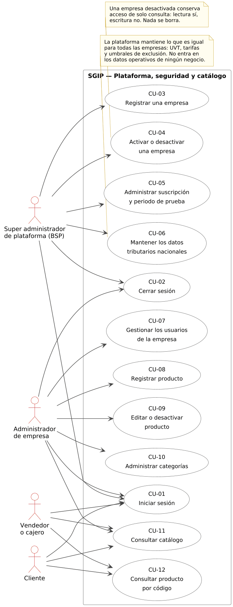
Nota. El inicio de sesión es precondición de los demás casos de uso, no una relación de inclusión. Elaboración propia. [Reconstrucción: esta figura es la de la versión 4. La versión 4 la regeneró y la de la versión 3 no se conserva, de modo que lo que aquí se muestra no representa el estado de esa versión.]
Figura 2
Casos de uso de abastecimiento y precios
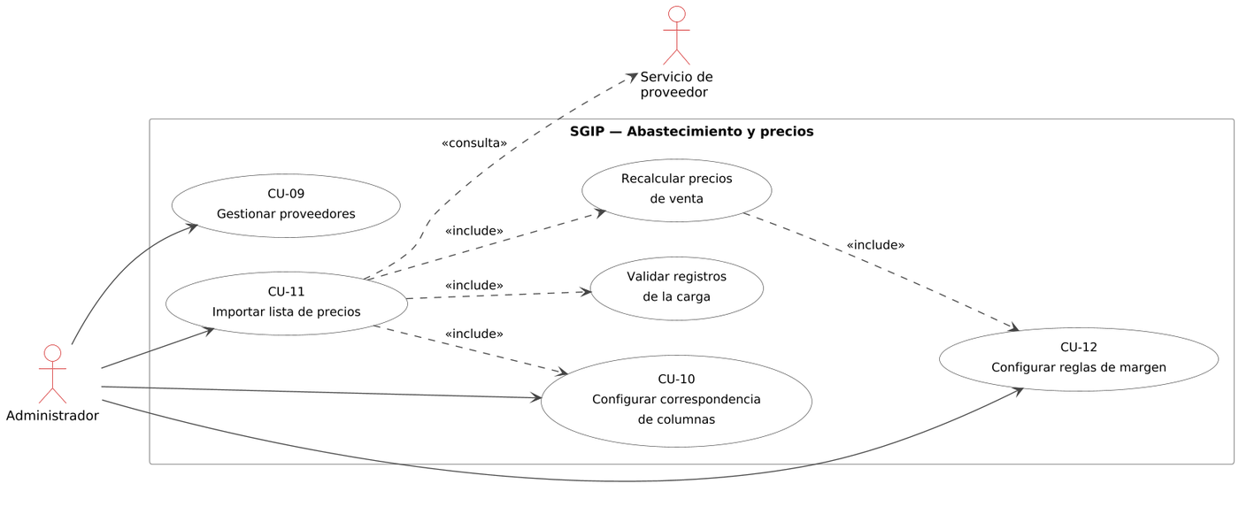
Nota. La importación de una lista de precios incluye la validación de sus registros y el recálculo de los precios de venta, que a su vez depende de las reglas de margen vigentes. Elaboración propia.
Figura 3
Casos de uso comerciales, de inventario y de reportes
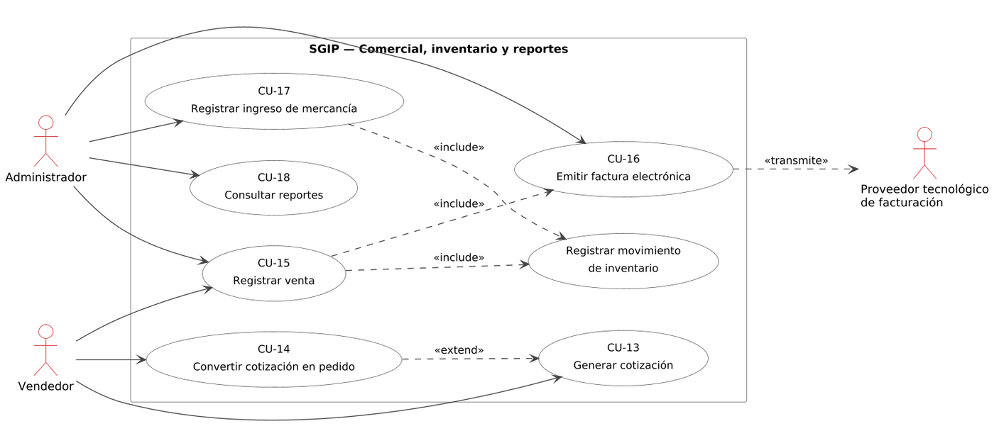
Nota. El registro de la venta incluye la emisión de la factura y el registro del movimiento de inventario. La conversión de la cotización en pedido extiende la generación de la cotización, por ser un flujo opcional posterior. Elaboración propia.

9.3 Diagramas de clases

Capa de modelo.
La capa de modelo contiene las entidades del dominio y sus enumeraciones. No depende de ninguna otra capa: no conoce la base de datos, el protocolo de transporte ni la interfaz gráfica. Esa independencia es la que permite probar las reglas de negocio sin levantar el sistema completo.
Figura 4
Diagrama de clases de la capa de modelo: catálogo y abastecimiento
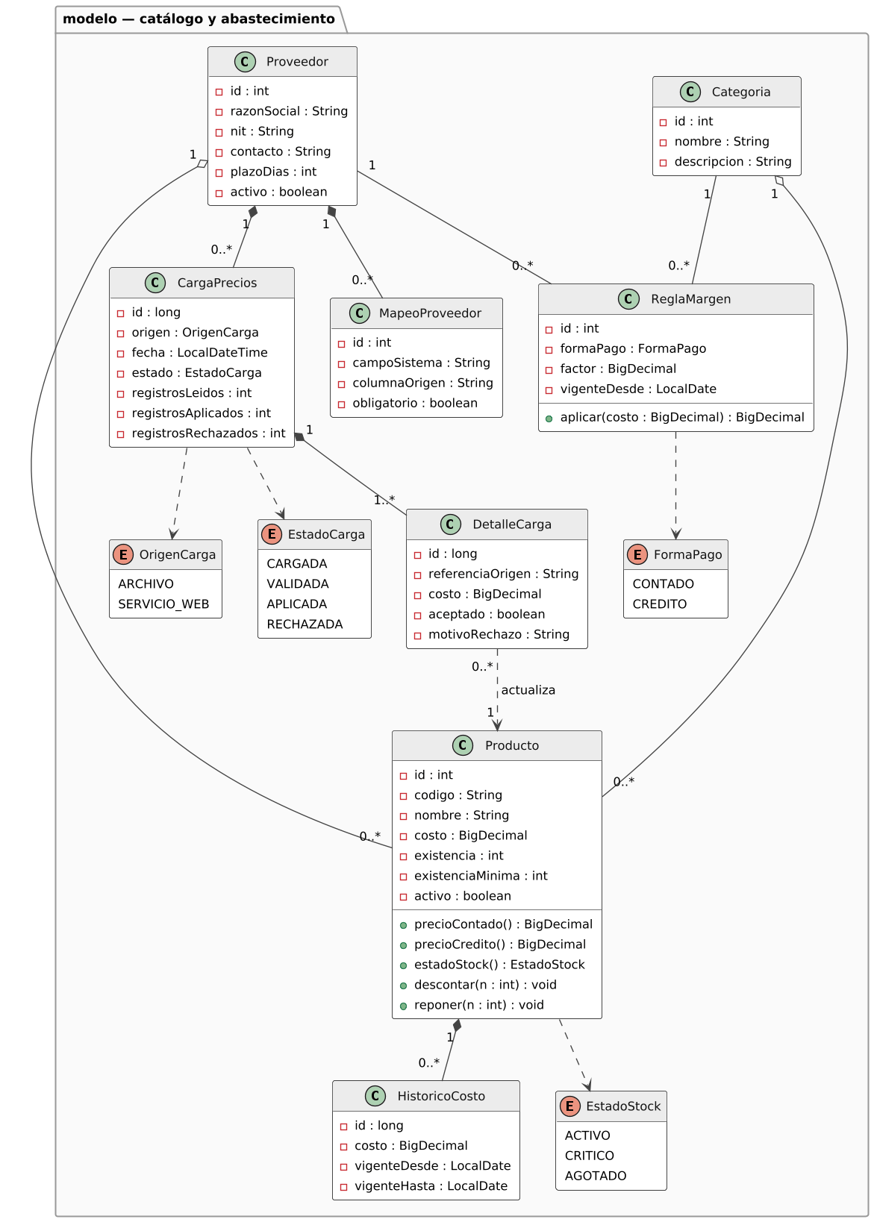
Nota. Las relaciones de composición indican que la entidad contenida no existe fuera del contenedor: un histórico de costos y un detalle de carga carecen de sentido sin su producto y sin su carga. Elaboración propia.
Figura 5
Diagrama de clases de la capa de modelo: comercial, facturación y auditoría
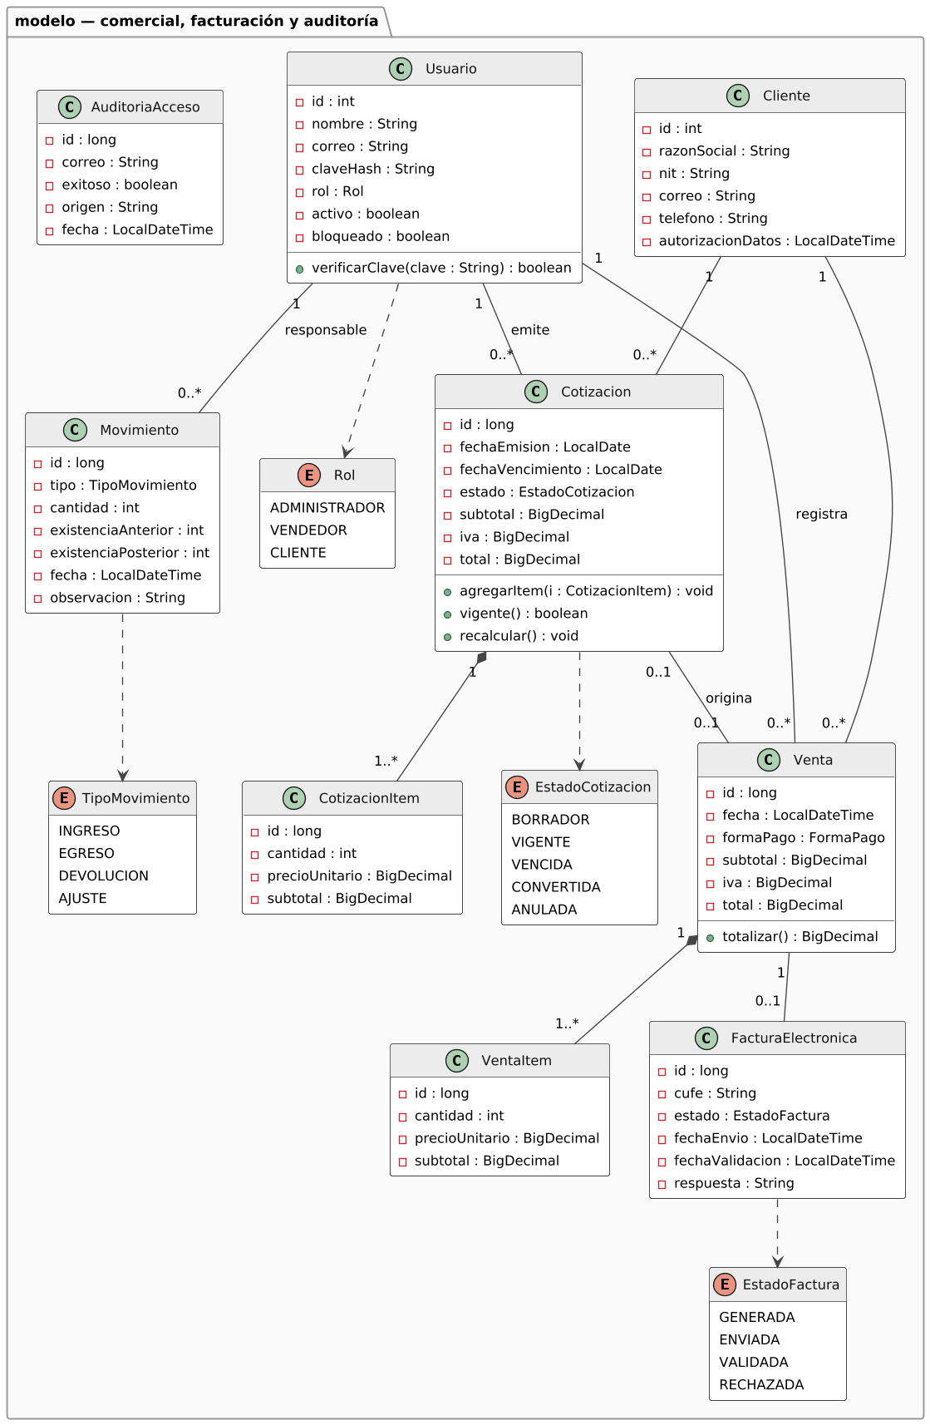
Nota. La relación opcional entre cotización y venta representa que una venta puede originarse en una cotización previa o registrarse de forma directa. Elaboración propia.

Capa de lógica.
La capa de lógica coordina los casos de uso y aplica las reglas de negocio. El elemento de diseño más relevante es la interfaz de lectura de listas de precios: al declarar el contrato de lectura como interfaz, la incorporación de un proveedor con estructura distinta añade una implementación y no obliga a modificar el importador.
Figura 6
Diagrama de clases de la capa de lógica: inventario, precios e importación
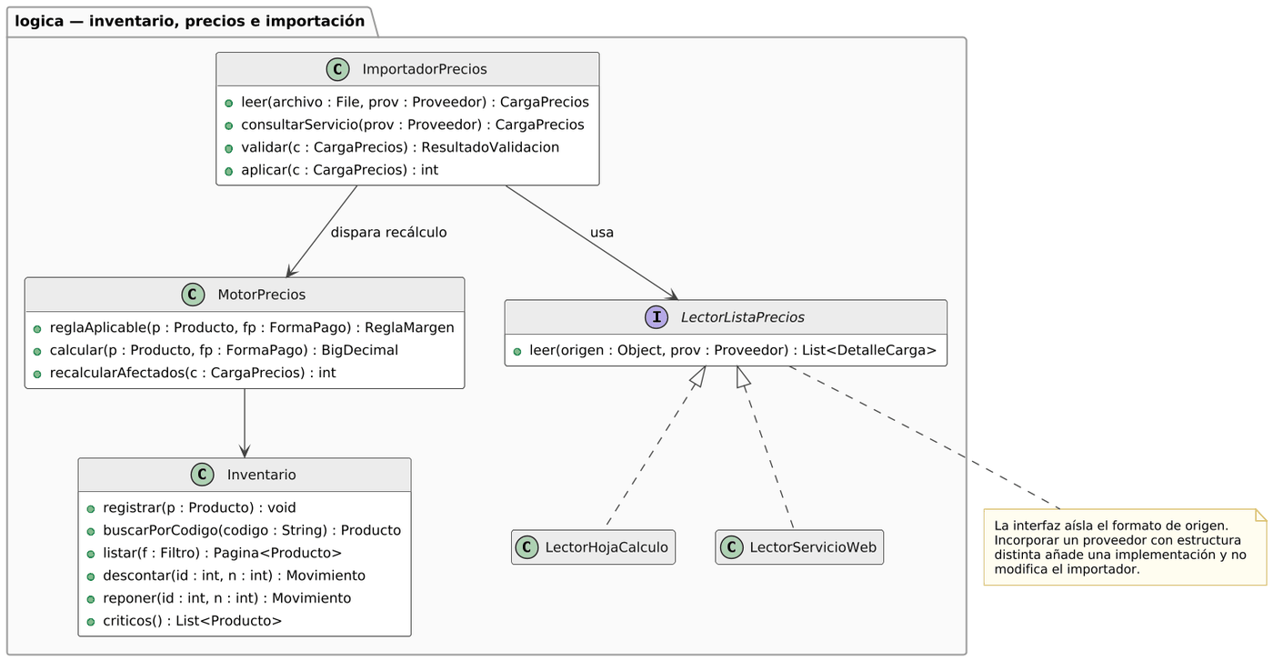
Nota. Aplicación del principio de inversión de dependencias sobre el lector de listas de precios. Elaboración propia.
Figura 7
Diagrama de clases de la capa de lógica: servicios comerciales
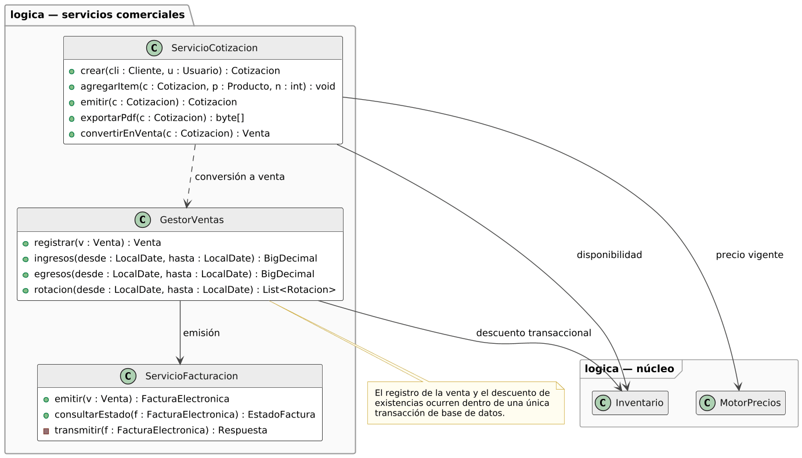
Nota. Elaboración propia.
Figura 8
Diagrama de clases del subsistema de seguridad
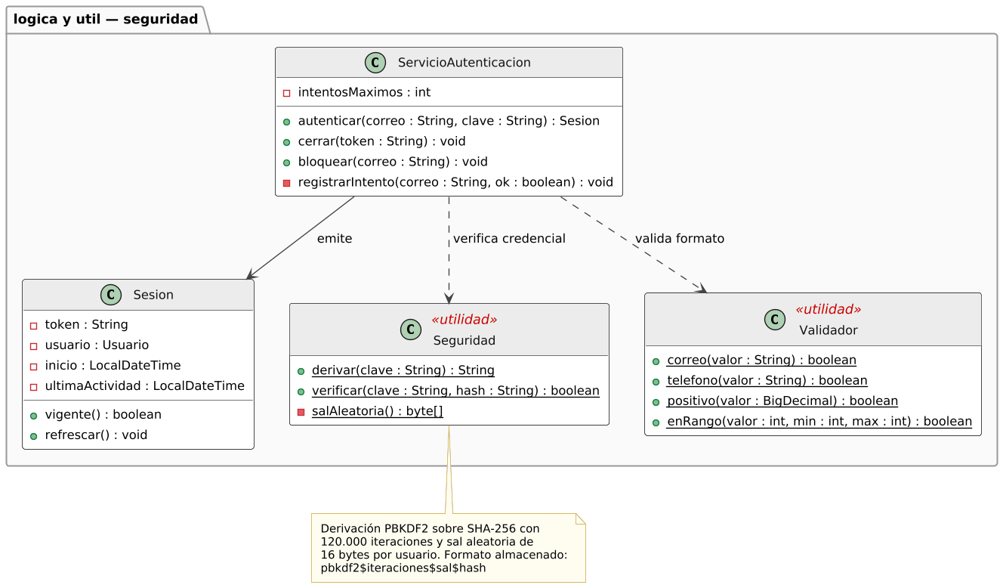
Nota. La derivación de contraseñas se aísla en una clase de utilidad, de modo que la migración futura a Argon2id afecte a un solo punto del sistema. Elaboración propia.

9.4 Diagramas de secuencia
Se modelan los cuatro procesos cuyo comportamiento no resulta evidente a partir de la estructura: la autenticación, las dos fases de la importación de listas de precios y el registro de venta con emisión de factura.
Figura 9
Diagrama de secuencia: autenticación de usuario
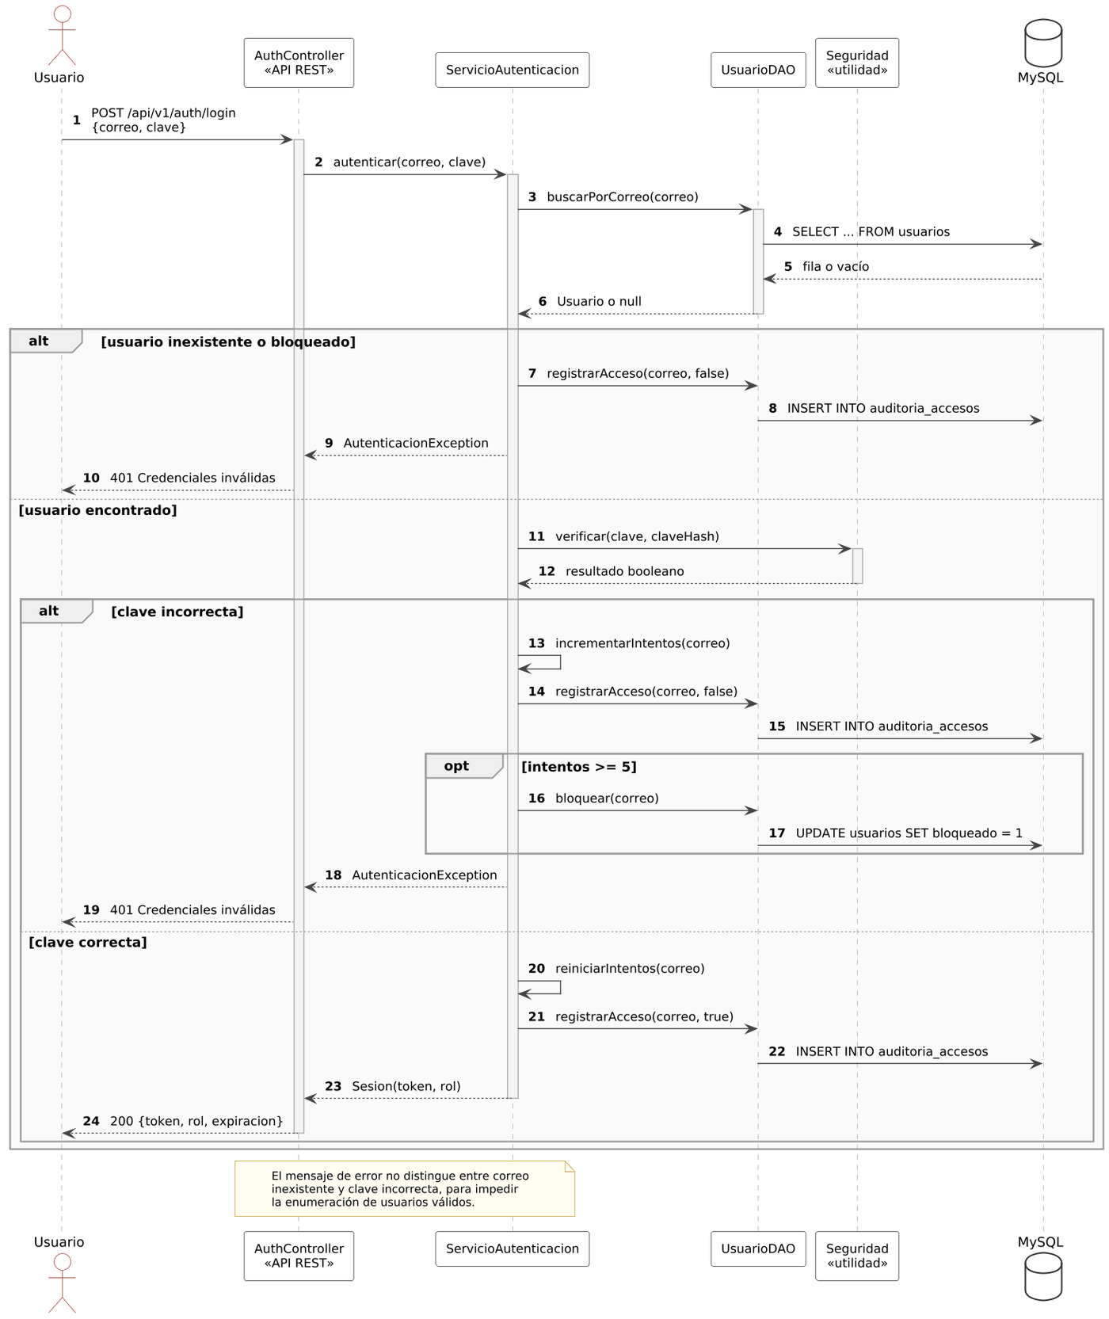
Nota. El sistema devuelve el mismo mensaje ante correo inexistente y ante contraseña incorrecta. Distinguirlos permitiría a un atacante determinar qué correos corresponden a usuarios válidos. Elaboración propia.
Figura 10
Diagrama de secuencia: lectura y validación de una lista de precios
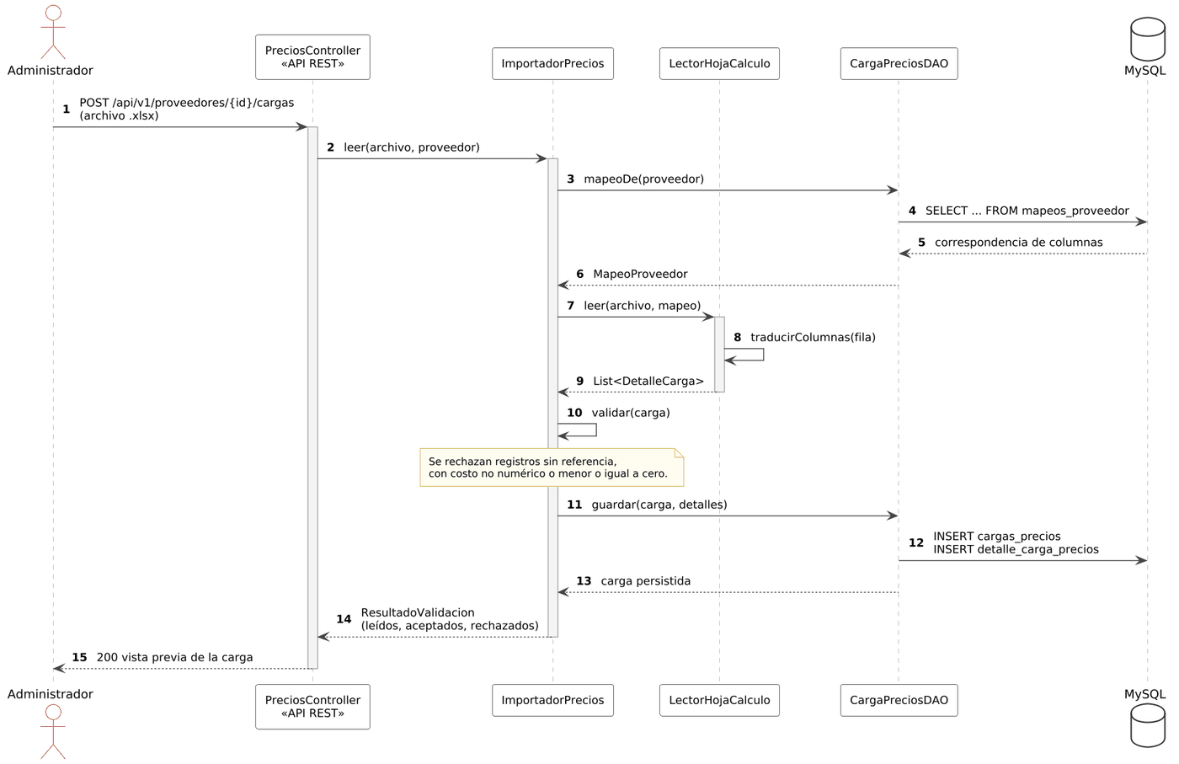
Nota. La lectura no altera el catálogo. Produce una carga en estado validado que el administrador revisa antes de aplicar. Elaboración propia.
Figura 11
Diagrama de secuencia: aplicación de la lista y recálculo de precios
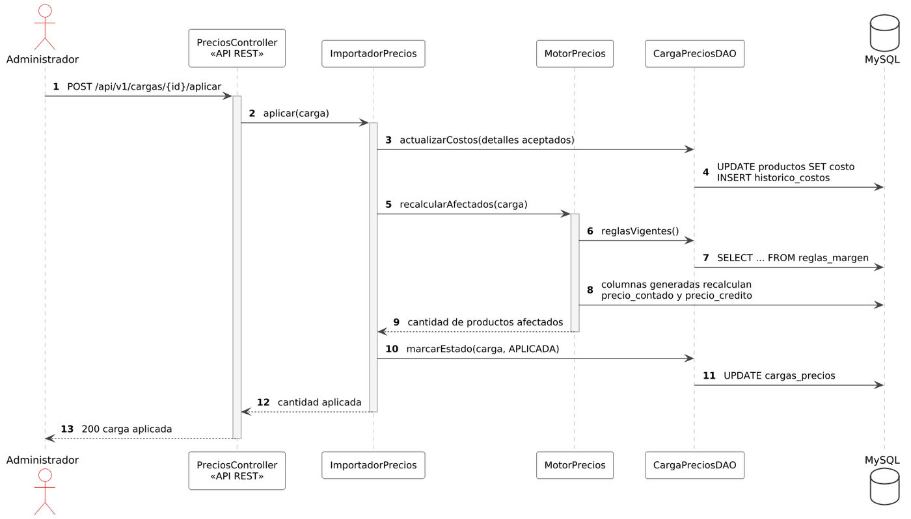
Nota. Los precios de venta se mantienen sincronizados mediante columnas generadas del motor de base de datos, lo que impide que queden desalineados del costo. Elaboración propia.
Figura 12
Diagrama de secuencia: registro de venta y emisión de factura electrónica
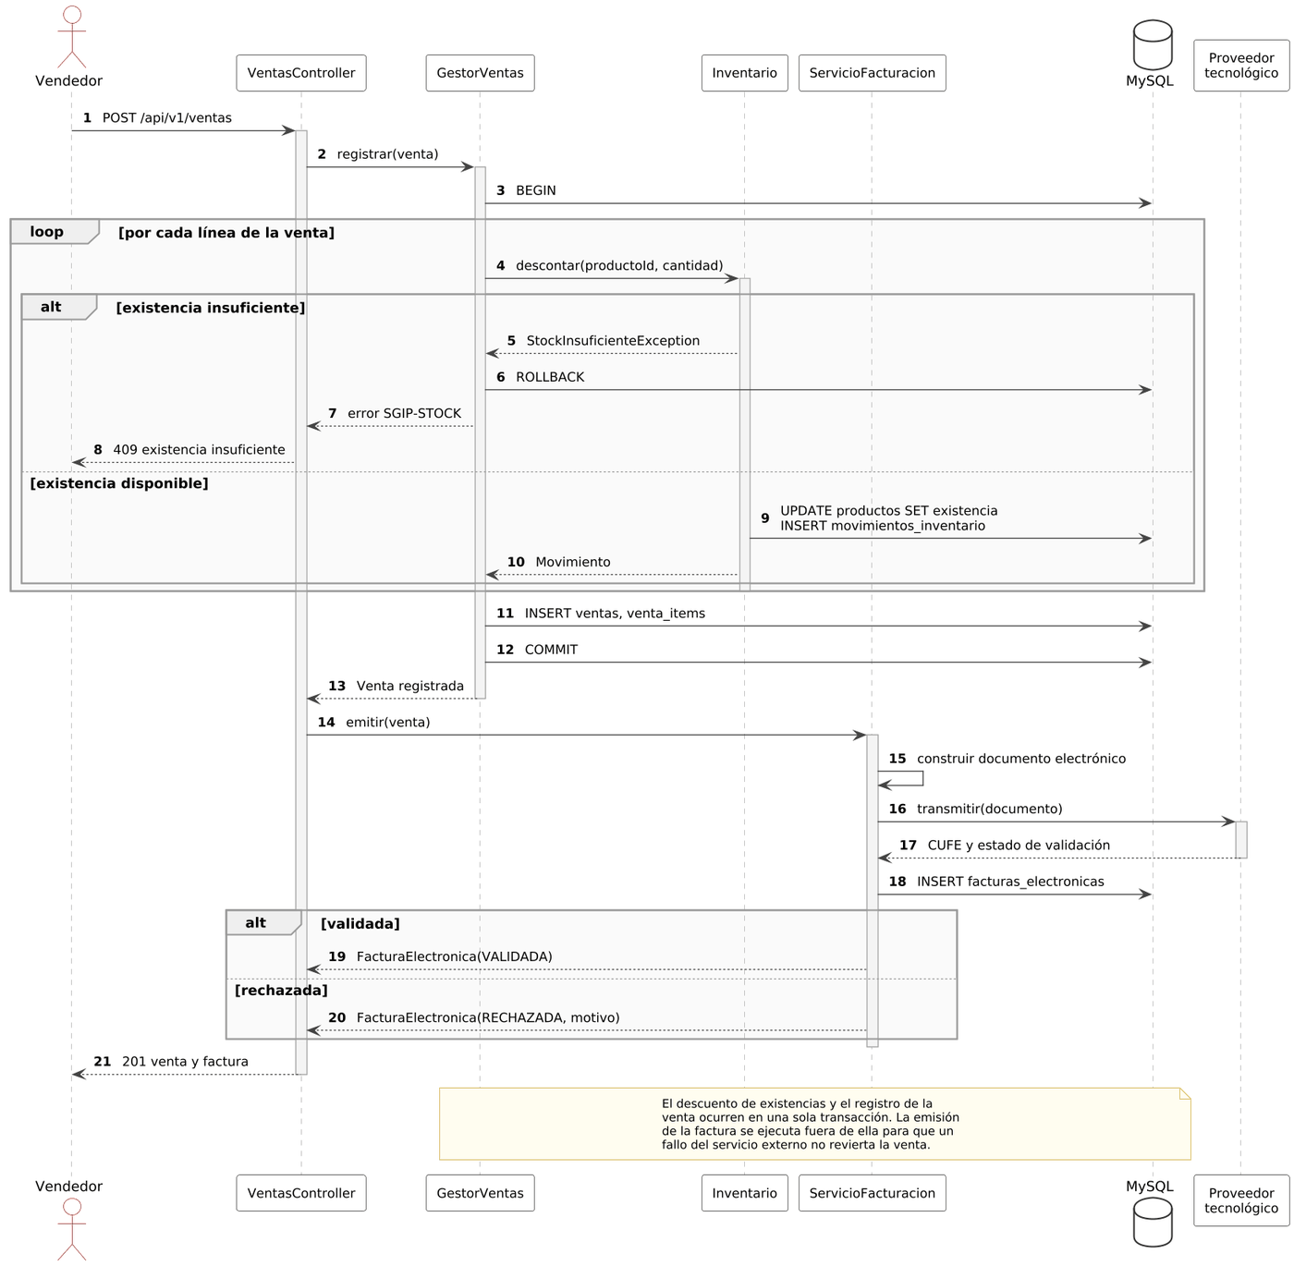
Nota. El descuento de existencias y el registro de la venta ocurren en una sola transacción. La emisión de la factura se ejecuta fuera de ella, de modo que un fallo del servicio externo no revierta una venta ya consumada. Elaboración propia.

9.5 Diagrama de actividades
El ciclo de importación y aplicación de precios concentra la mayor complejidad de control del sistema: combina validación registro por registro, decisión del usuario y efectos en cadena sobre el catálogo.
Figura 13
Diagrama de actividades: importación y aplicación de una lista de precios
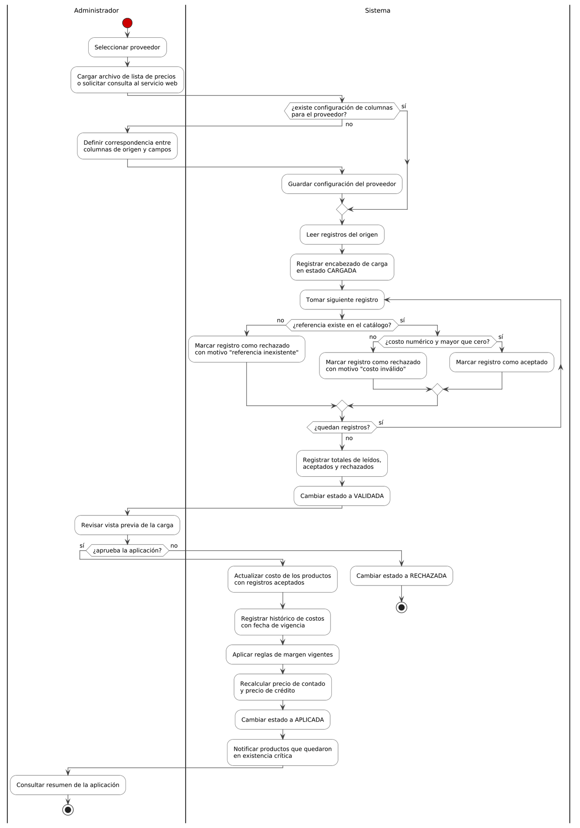
Nota. Las calles de actividad separan las acciones del administrador de las del sistema. Elaboración propia.

9.6 Diagramas de estados
Figura 14
Diagrama de estados: producto
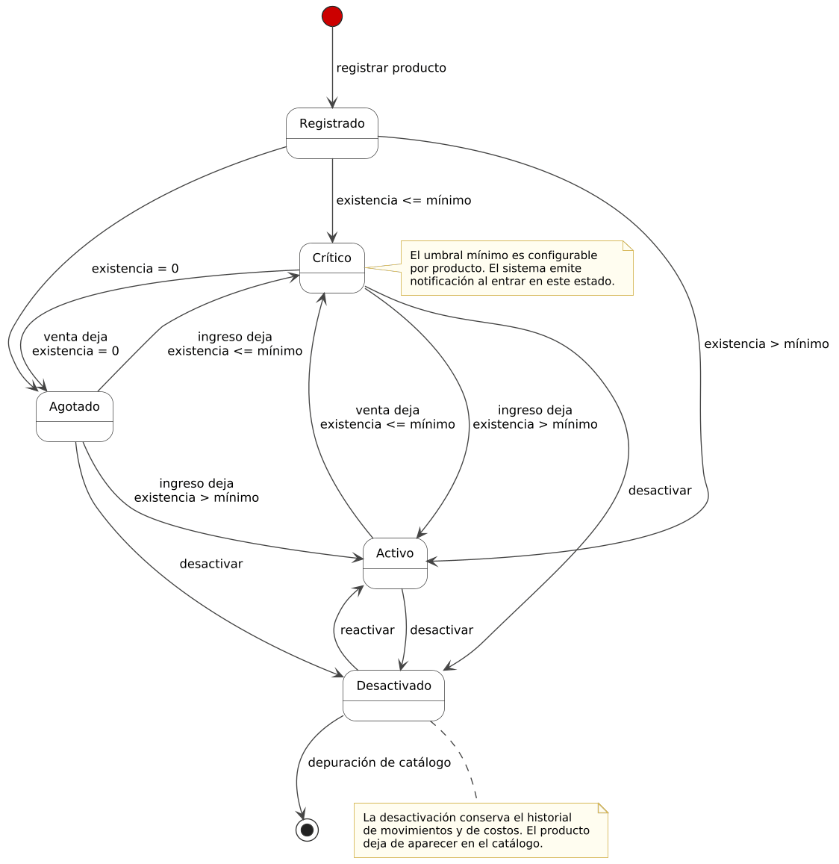
Nota. Los estados de existencia se derivan de la cantidad disponible frente al umbral mínimo configurado, no se asignan de forma manual. Elaboración propia.
Figura 15
Diagrama de estados: cotización
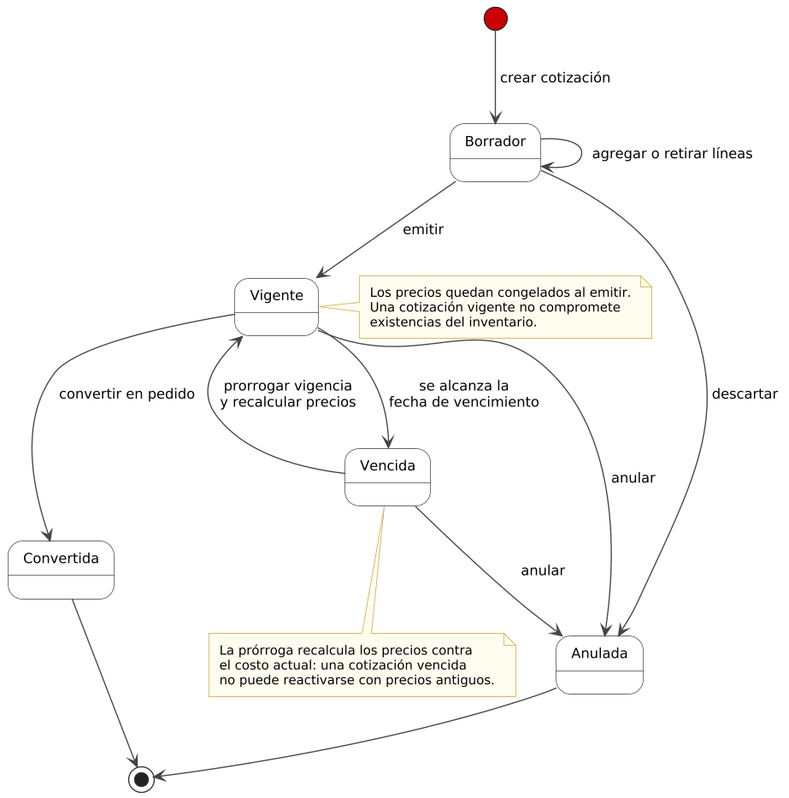
Nota. La prórroga de una cotización vencida recalcula los precios contra el costo vigente, lo que impide honrar precios derivados de costos superados. Elaboración propia.
Figura 16
Diagrama de estados: factura electrónica
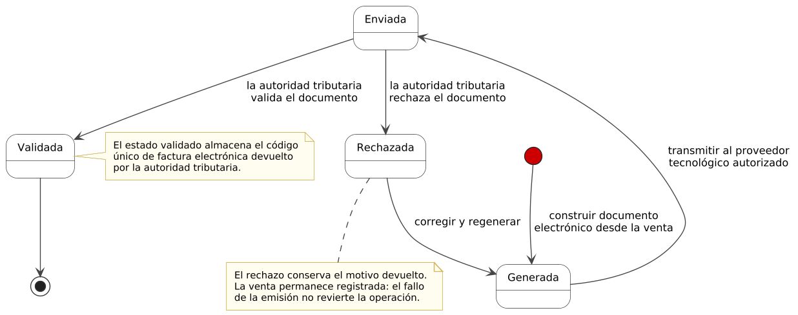
Nota. El rechazo del documento por parte de la autoridad tributaria no revierte la venta registrada. Elaboración propia.

9.7 Diagramas de componentes y de despliegue
Figura 17
Diagrama de componentes de la solución
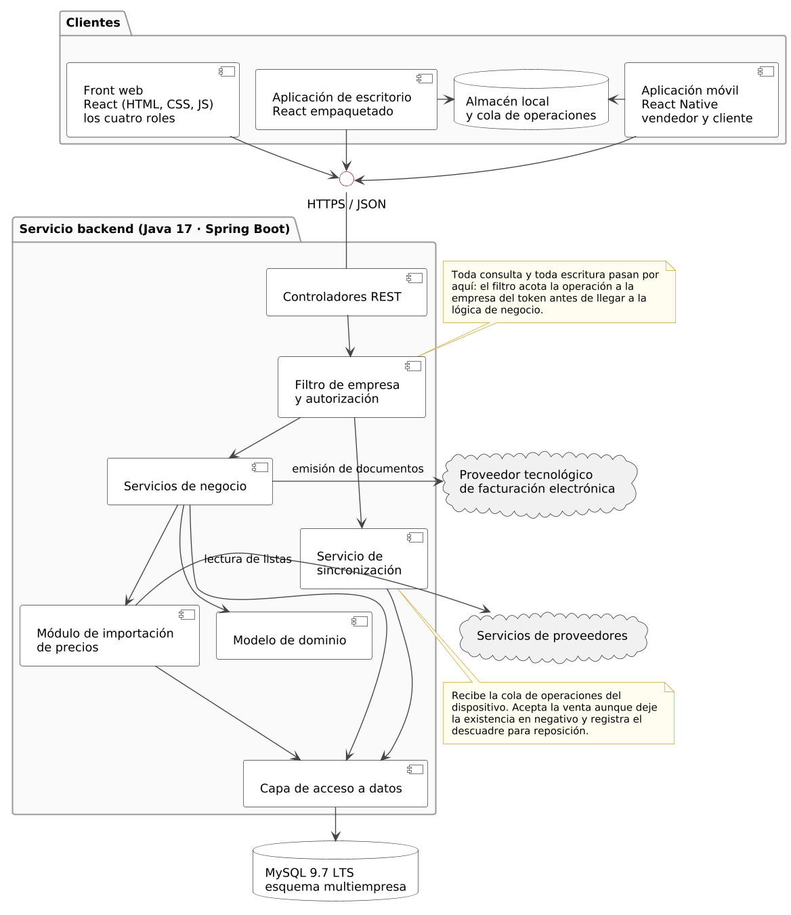
Nota. Las dependencias internas del servicio apuntan siempre hacia el modelo de dominio. Elaboración propia. [Reconstrucción: esta figura es la de la versión 4. La versión 4 la regeneró y la de la versión 3 no se conserva, de modo que lo que aquí se muestra no representa el estado de esa versión.]
Figura 18
Diagrama de despliegue
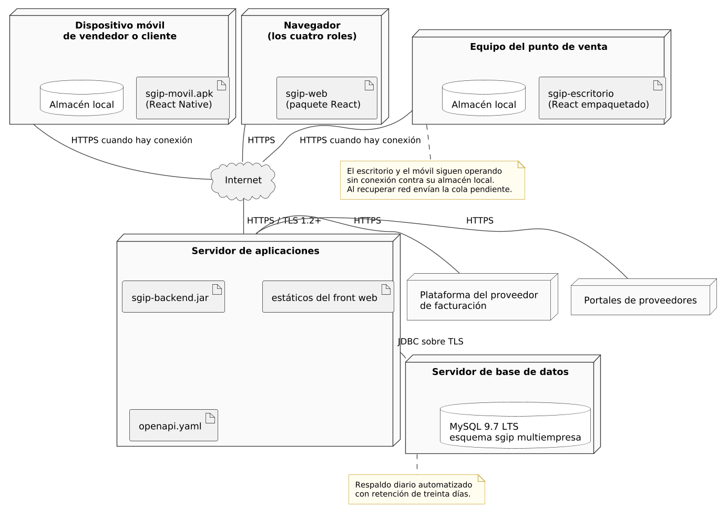
Nota. La comunicación entre los clientes y el servicio se realiza sobre canal cifrado. Elaboración propia. [Reconstrucción: esta figura es la de la versión 4. La versión 4 la regeneró y la de la versión 3 no se conserva, de modo que lo que aquí se muestra no representa el estado de esa versión.]

10. Diseño de la Base de Datos

10.1 Entidades propuestas
El modelo de la fase previa contaba con cinco tablas y resultaba suficiente para una operación de punto de venta único sin gestión de proveedores. La ampliación del alcance a importación de listas de precios, cotización y facturación electrónica exige un modelo más extenso. Se proponen veinticuatro tablas, clasificadas por dominio funcional y por versión de entrega.
Tabla 18
Entidades propuestas para el modelo de datos
Tabla | Dominio | Propósito | Entrega
roles | Seguridad | Catálogo de roles y sus permisos asociados. | v1.0
usuarios | Seguridad | Usuarios del sistema con credenciales derivadas y rol asignado. | v1.0
auditoria_accesos | Seguridad | Registro de intentos de inicio de sesión con su resultado. | v1.0
sesiones | Seguridad | Tokens de acceso emitidos, con vigencia y dispositivo de origen. | v1.0
clientes | Comercial | Clientes de la empresa con identificación tributaria y contacto. | v1.0
proveedores | Abastecimiento | Proveedores con identificación tributaria y condiciones comerciales. | v1.0
categorias | Catálogo | Clasificación del catálogo, normalizada como tabla en lugar de enumeración. | v1.0
productos | Catálogo | Referencias del catálogo con costo vigente, existencia y umbral mínimo. | v1.0
historico_costos | Precios | Costos de cada producto con su fecha de vigencia. | v1.1
reglas_margen | Precios | Márgenes configurables por categoría, proveedor y forma de pago. | v1.1
cargas_precios | Importación | Encabezado de cada importación: proveedor, origen, fecha, estado y totales. | v1.1
detalle_carga_precios | Importación | Registros individuales de la carga, con su resultado de validación. | v1.1
mapeos_proveedor | Importación | Correspondencia entre columnas del archivo de origen y campos del sistema. | v1.1
cotizaciones | Comercial | Encabezado de la cotización con cliente, vigencia y estado. | v1.2
cotizacion_items | Comercial | Líneas de la cotización con precio congelado al momento de su emisión. | v1.2
ventas | Comercial | Encabezado de la venta, con referencia opcional a la cotización de origen. | v1.2
venta_items | Comercial | Líneas de la venta con precio unitario histórico y cantidad. | v1.2
facturas_electronicas | Facturación | Documento emitido, con código único, estado de validación y respuesta del proveedor tecnológico. | v2.0
movimientos_inventario | Inventario | Auditoría de todo cambio de existencia, con valor anterior y posterior. | v1.0
parametros | Configuración | Valores de configuración con clave, tipo de dato y fecha de vigencia. | v1.0
uvt_anual | Configuración | Valor de la unidad de valor tributario por año gravable, con la resolución que lo fija. | v1.1
reglas_iva | Configuración | Tratamiento tributario por categoría, con umbral en unidades de valor tributario y tarifa. | v1.1
reglas_envio | Configuración | Umbral y base de cálculo del envío sin costo. | v1.2
calendario_habil | Configuración | Días no laborables de Colombia, necesarios para calcular vigencias en días hábiles. | v1.2
Nota. La columna de entrega orienta el orden de construcción por incrementos y no constituye una restricción del modelo. Las entidades de detalle pueden fusionarse con su encabezado si el alcance se reduce.

10.2 Decisiones de modelado

Separación entre usuarios y clientes.
En el modelo de la fase previa una sola tabla cumplía ambos papeles. La separación es necesaria porque un cliente de la empresa no necesariamente tiene acceso al sistema, y un usuario del sistema no necesariamente es cliente. Mantenerlos unidos obligaría a dejar columnas nulas en la mayoría de los registros.

Normalización de la categoría.
La categoría estaba implementada como enumeración en el código. Trasladarla a tabla permite que la empresa agregue categorías sin recompilar el sistema, y permite asociar reglas de margen a la categoría como clave foránea.

Precio congelado en las líneas de cotización y venta.
El precio unitario se almacena en las líneas de cotización y de venta aunque pudiera derivarse del producto. La razón es que representa un dato histórico, no un dato derivado: si el costo del producto cambia mañana, las cotizaciones emitidas ayer deben conservar el precio que se ofreció al cliente. Un dato derivado se recalcula; un dato histórico se congela.

El envío otorgado a mano se registra como tal.
El documento no guarda solamente el valor del envío: guarda también si ese valor proviene de la regla o de una decisión del vendedor, junto con el motivo y el usuario que la autorizó. Regalar el envío por debajo del umbral es un descuento, y un descuento sin responsable identificable no puede auditarse. La restricción de integridad rechaza el envío manual que no traiga ambos datos.

Umbrales almacenados en unidades de valor tributario.
Los topes de exclusión del impuesto se guardan en unidades de valor tributario y no en pesos. La unidad se actualiza cada año por resolución de la autoridad tributaria, de modo que almacenar el tope en pesos obligaría a modificar la regla cada enero y dejaría inconsistentes los documentos emitidos con el valor anterior. Con el umbral en unidades y una tabla de valores anuales, el tope en pesos se deriva para la fecha que corresponda, incluida una fecha pasada.

Encabezado y detalle separados en cotización y venta.
El modelo previo registraba únicamente líneas de venta, sin encabezado. Esa estructura impide representar una venta con varios productos como una unidad, requisito indispensable para emitir una factura electrónica que agrupe varias líneas bajo un solo documento.

10.4 Modelo entidad-relación
El modelo se presenta en tres vistas por dominio. La vista completa se incluye en el Anexo D. Las columnas marcadas como generadas son mantenidas por el motor de base de datos a partir de otras columnas de la misma fila, lo que hace imposible que un precio de venta quede desalineado de su costo.
Figura 19
Modelo entidad-relación: seguridad y auditoría
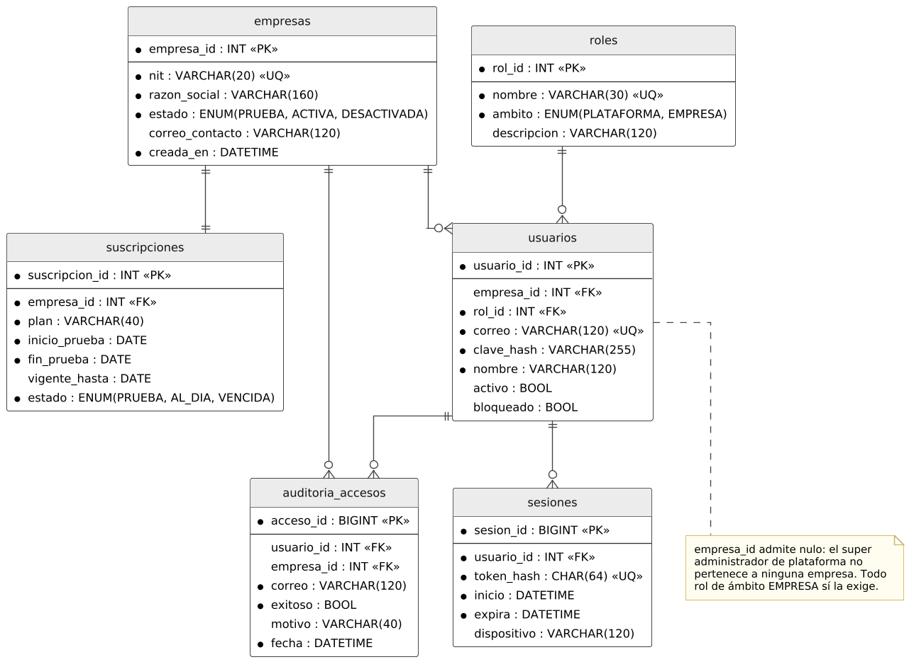
Nota. La tabla de auditoría de accesos conserva el correo utilizado en el intento aunque no corresponda a un usuario registrado. Elaboración propia. [Reconstrucción: esta figura es la de la versión 4. La versión 4 la regeneró y la de la versión 3 no se conserva, de modo que lo que aquí se muestra no representa el estado de esa versión.]
Figura 20
Modelo entidad-relación: catálogo, abastecimiento y precios
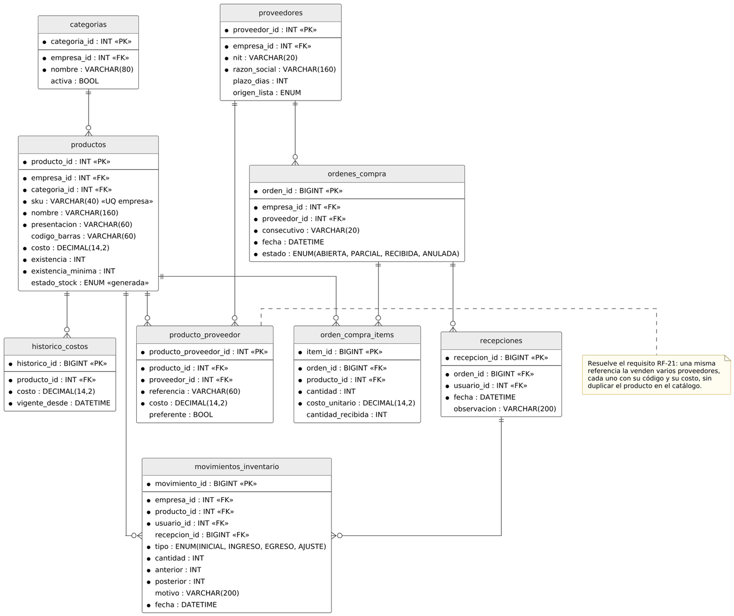
Nota. Las columnas de precio de contado y de crédito son generadas a partir del costo y de la regla de margen vigente. Elaboración propia. [Reconstrucción: esta figura es la de la versión 4. La versión 4 la regeneró y la de la versión 3 no se conserva, de modo que lo que aquí se muestra no representa el estado de esa versión.]
Figura 21
Modelo entidad-relación: comercial y facturación
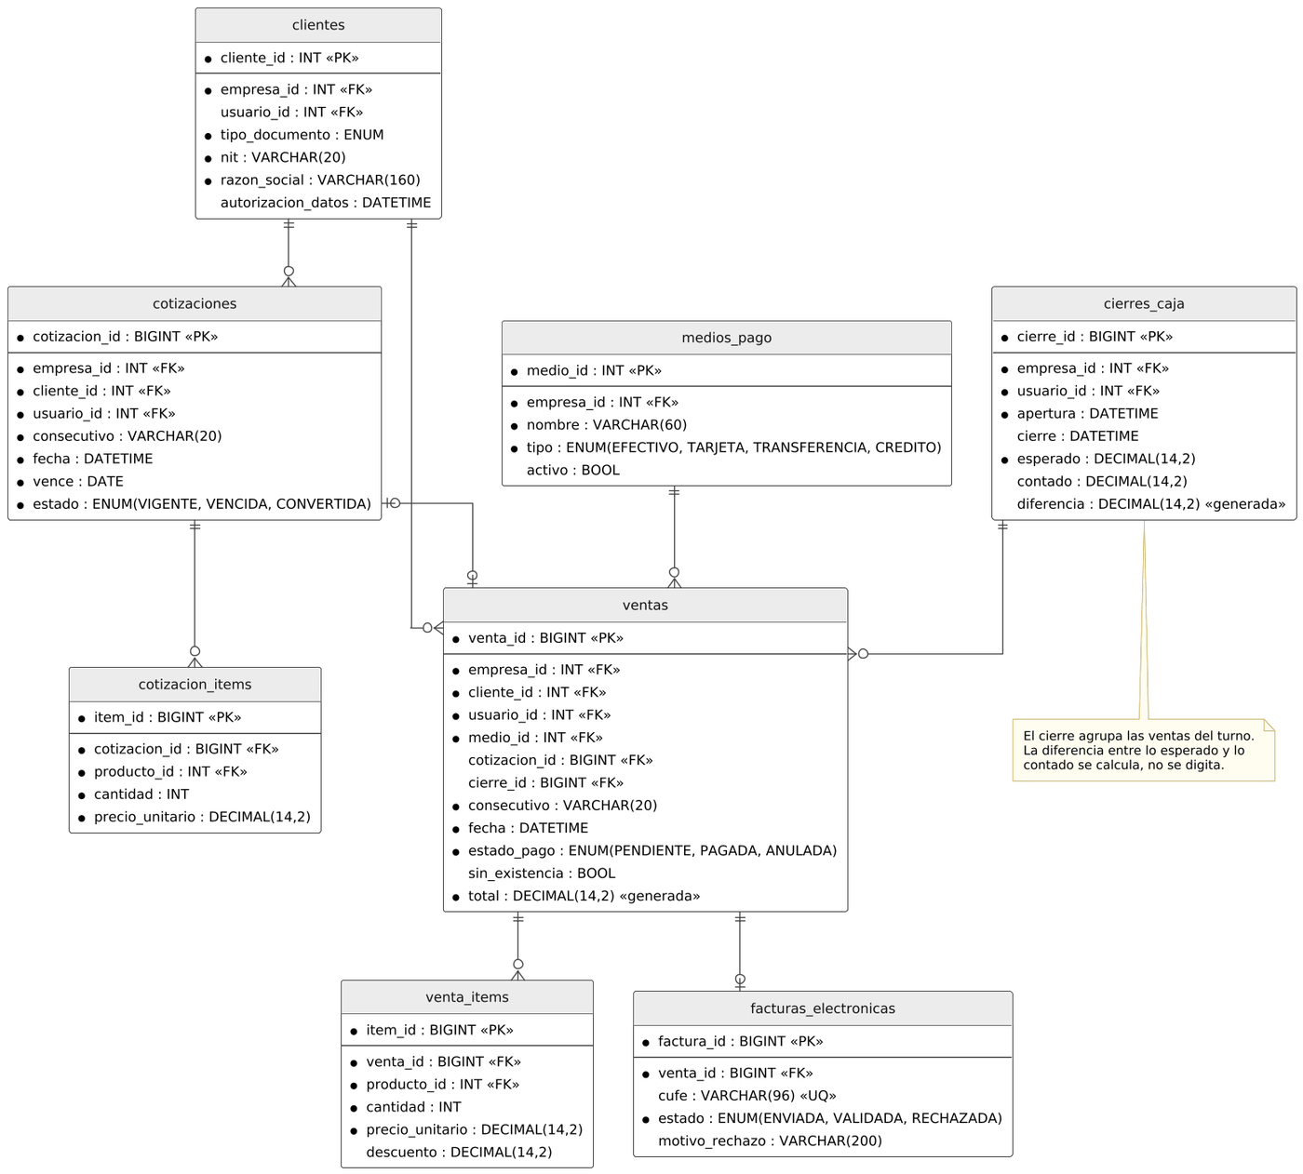
Nota. Las entidades de usuario y producto se presentan de forma resumida por corresponder a vistas anteriores. La relación entre cotización y venta es opcional en ambos extremos. Elaboración propia. [Reconstrucción: esta figura es la de la versión 4. La versión 4 la regeneró y la de la versión 3 no se conserva, de modo que lo que aquí se muestra no representa el estado de esa versión.]
Figura 22
Modelo entidad-relación: parametrización de reglas comerciales y tributarias
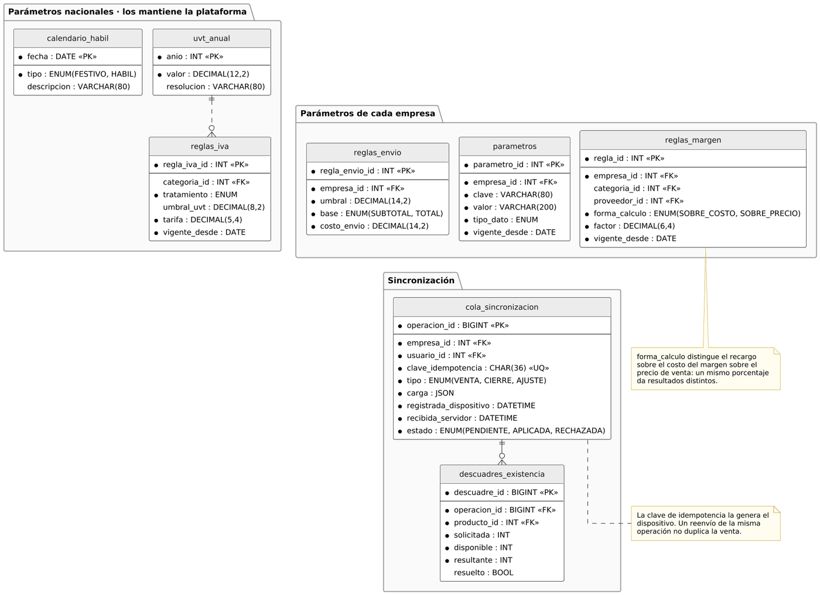
Nota. Las reglas conservan fecha de vigencia inicial y final, de modo que un documento emitido en el pasado puede reconstruirse con las condiciones que regían entonces. El umbral de envío se evalúa sobre el subtotal. Elaboración propia. [Reconstrucción: esta figura es la de la versión 4. La versión 4 la regeneró y la de la versión 3 no se conserva, de modo que lo que aquí se muestra no representa el estado de esa versión.]

10.3 Normalización
El modelo se llevará a tercera forma normal mediante el procedimiento aplicado en la fase previa, documentado en el libro de normalización del proyecto. La primera forma normal elimina los grupos repetitivos separando cada par documento-producto en su propia fila. La segunda forma normal descompone las dependencias parciales sobre claves compuestas, separando los datos del cliente, del producto y de la transacción. La tercera forma normal elimina las dependencias transitivas: los precios de venta, que dependen del costo y no de la clave primaria, se implementan como columnas generadas que el motor de base de datos mantiene sincronizadas de forma automática.

11. Arquitectura de la Solución

11.1 Vista general
La solución se estructura en tres componentes desplegables que comparten una única fuente de lógica de negocio. El servicio backend concentra el dominio, las reglas y el acceso a datos, y expone sus capacidades mediante una interfaz de programación de aplicaciones de tipo REST. El front web, construido en React sobre HTML, CSS y JavaScript, y la aplicación móvil en React Native consumen esa interfaz; ninguno de los dos implementa lógica de negocio propia. Compartir lenguaje y modelo de componentes entre ambos clientes reduce el costo de mantener dos frentes.
La decisión evita el problema que produciría duplicar las reglas en cada cliente: dos implementaciones de la misma regla divergen con el tiempo, y la divergencia se manifiesta como comportamientos distintos según el canal por el cual el usuario accede.
Tabla 19
Componentes de la solución
Componente | Tecnología | Responsabilidad
Servicio backend | Java 17 y Spring Boot 3 | Dominio, reglas de negocio, persistencia, seguridad, aislamiento entre empresas y contrato REST.
Módulo de plataforma | Java y Spring Boot | Alta, activación y suspensión de empresas, periodo de prueba y datos tributarios nacionales.
Módulo de importación | Java y Apache POI | Lectura de listas de proveedores, validación, correspondencia de columnas y actualización de costos.
Módulo de sincronización | Java y Spring Boot | Recepción de colas de operaciones, control de idempotencia y registro de descuadres de existencia.
Front web | React sobre HTML, CSS y JavaScript | Plataforma, administración de la empresa, catálogo, compras, precios, ventas y reportes.
Aplicación de escritorio | Front web empaquetado, con SQLite | Punto de pago del mostrador, con operación sin conexión y cola local.
Aplicación móvil | React Native, con IndexedDB | Venta, lectura de códigos de barras y consulta de catálogo, con operación sin conexión.
Base de datos | MySQL 9.7 LTS | Persistencia transaccional y vistas de consulta, con los datos de todas las empresas separados por llave.
Integración de facturación | Cliente HTTP hacia proveedor autorizado | Transmisión del documento electrónico y recepción del código único de validación.

11.2 Capas del servicio backend
Dentro del servicio backend se conserva la organización en capas de la fase previa, con la regla de dependencia dirigida hacia el dominio. La capa de presentación expone los controladores de la interfaz de programación de aplicaciones; la capa de lógica contiene las reglas de negocio y la coordinación de casos de uso; la capa de datos aísla el acceso al motor relacional; la capa de modelo alberga las entidades del dominio y no depende de ninguna otra. Los paquetes de utilidades, configuración y excepciones son transversales.
Esta disposición produce una consecuencia verificable: las pruebas de la lógica de negocio se ejecutan sin levantar un servidor web y sin instanciar una interfaz gráfica. Si el dominio dependiera del marco de trabajo o de la interfaz, probarlo exigiría desplegar el sistema completo.

11.3 Contrato de la interfaz de programación de aplicaciones
La interfaz se documentará mediante la especificación OpenAPI, que constituye el contrato entre el backend y sus clientes. La especificación se mantiene versionada en el repositorio y se publica como interfaz interactiva de consulta. Cualquier cambio que rompa la compatibilidad exige incrementar la versión del recurso afectado, de modo que la aplicación móvil instalada en los dispositivos no deje de funcionar ante un despliegue del servicio.

12. Diseño de Interfaz
El diseño de interfaz se resolvió a alta fidelidad para las trece pantallas del sistema. Este capítulo presenta los fundamentos visuales y los diseños resultantes; la especificación detallada de cada pantalla, con sus estados y restricciones, se desarrolla en documento independiente.

12.1 Identidad visual
La paleta Aurora Mist aporta cinco referencias: #203959, #416772, #96ADA5, #ABB7B3 y #839492. La medición de contraste previa a su aplicación arrojó dos hallazgos que condicionan su uso. El primero es que solo las dos más oscuras superan la relación de 4,5 a 1 que exige el RNF-13 para texto sobre fondo blanco; las tres restantes quedan entre 2,07 y 3,17, por lo que se asignaron a fondos, contornos y texto sobre superficie oscura. El segundo es que las cinco ocupan un solo rango de tono, entre 159 y 214 grados, de modo que la paleta no puede expresar por sí sola los estados de existencia ni el cruce del umbral tributario. Se añadieron cuatro colores de estado, desaturados y oscuros para integrarse con el conjunto, todos verificados por encima del mínimo.
Tabla 20
Paleta cromática del sistema
Color | Código | Uso | Justificación
Azul profundo | #203959 | Barra lateral, cabeceras y marca | Color base de la paleta Aurora Mist. Alcanza 11,73 a 1 sobre blanco, el contraste más alto del conjunto.
Azul pizarra | #416772 | Texto secundario y etiquetas | Única otra referencia de la paleta que supera el mínimo de 4,5 a 1 exigido para texto normal.
Teal de acción | #15707F | Acción primaria, una sola por pantalla | Derivado del azul pizarra elevando la saturación. Concentra el foco sin introducir un tono ajeno a la paleta.
Lienzo | #F4F7F6 | Fondo de las áreas de trabajo | Tinte de la salvia al diez por ciento. Separa el contenido de las superficies blancas.
Borde | #D5DEDB | Separadores y contorno de tarjetas | Delimita mediante línea y no mediante sombra, que en interfaces densas acumula ruido.
Contorno de control | #839492 | Contorno de campos de formulario | Alcanza 3,17 a 1 sobre blanco, justo por encima del mínimo que exige el criterio 1.4.11 de WCAG para controles.
Verde | #15624A | Existencia sana, excluido de impuesto, carga aplicada | Añadido: la paleta entregada no contiene colores de estado. Desaturado para convivir con ella.
Ámbar | #8A5214 | Existencia crítica y cruce de umbral | Añadido. Advierte sin el carácter terminal del rojo.
Rojo | #9C2F28 | Agotado, rechazo y error | Añadido. Reservado a lo bloqueado; deja de ser color de marca.
Azul informativo | #2C5A78 | Estado en curso | Añadido. Informa sin emitir juicio de valor sobre el resultado.
Nota. Los colores de estado tienen significado fijo en todo el sistema y emplearlos con otro sentido rompe la convención. Además, los cuatro presentan luminosidad equivalente: convertidos a escala de grises caen entre #48 y #5C, veinte niveles sobre doscientos cincuenta y cinco. En impresión en blanco y negro, y para una persona con deficiencia en la percepción del color, resultan indistinguibles. De ahí una regla que el RNF-13 recoge: ninguna etiqueta de estado se representa solo con color; siempre lleva su texto, y es el texto el que comunica.

12.2 Tipografía y retícula
Se emplea una sola familia tipográfica, Inter, en cuatro pesos. El carácter del sistema proviene de la escala y de la jerarquía, no de la mezcla de fuentes. Las cifras usan numeración tabular para que las columnas de dinero alineen con independencia del valor, condición necesaria para comparar precios recorriendo la columna con la vista.
Las etiquetas se escriben en oración y no en mayúsculas sostenidas: en una pantalla densa las mayúsculas se leen más despacio y compiten con los datos. La retícula de escritorio es de 1440 puntos con barra lateral fija de 240 y contenido sobre una malla de ocho. La de móvil es de 390 puntos, con área de toque mínima de 44 en todo control interactivo, conforme a las recomendaciones de accesibilidad táctil.

12.3 Componente propio: el medidor de umbral tributario
El sistema incorpora un componente diseñado específicamente para este dominio. La exclusión del impuesto opera por debajo de un tope expresado en unidades de valor tributario, y cruzarlo encarece el producto en diecinueve puntos de forma abrupta. El medidor sitúa el precio respecto de ese tope sobre una barra con la zona de exclusión en verde y la gravada en rojo, con un marcador en el valor actual.
Aparece en la ficha de producto, en el registro y en la importación de precios. Resuelve de forma visual la pregunta que el usuario tendría que calcular a mano: de qué lado del umbral quedó la referencia. Es el único elemento inventado de la interfaz; el resto son patrones establecidos, y conviene que lo sean, porque en una herramienta de uso diario la originalidad en los controles se paga en confusión.

12.4 Pantalla de acceso
El acceso es la única pantalla que existe en las dos versiones de la aplicación, porque los cuatro roles la atraviesan. La versión de ordenador sitúa al usuario en el producto antes de pedirle credenciales. La versión móvil, dirigida a vendedores y clientes, concentra el formulario en una sola tarjeta y declara en la cabecera a quién atiende, de modo que un administrador que la abra entienda de inmediato que su acceso está en el ordenador.
Figura 23
Pantalla P-01: acceso, versión de ordenador
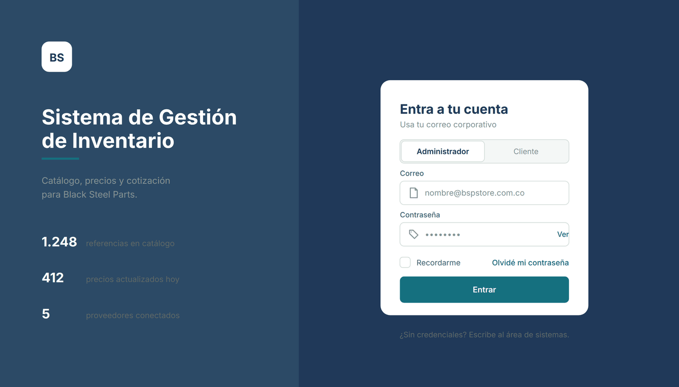
Nota. Versión de ordenador, disponible para los cuatro roles. El panel izquierdo sitúa al usuario en el producto antes de solicitar credenciales. Elaboración propia.
Figura 24
Pantalla P-01 móvil: acceso desde la aplicación
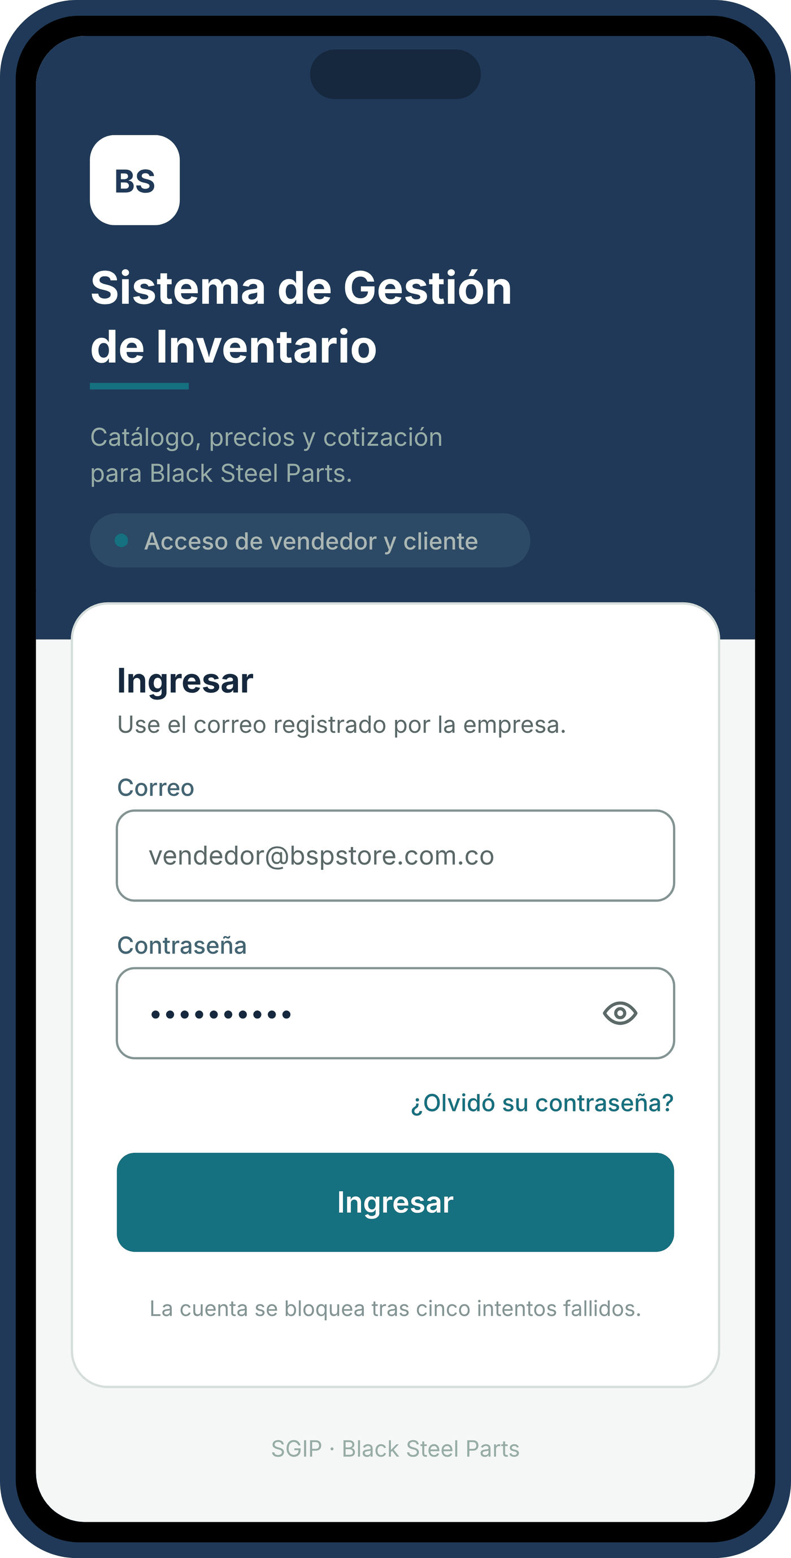
Nota. Versión móvil, disponible solo para vendedor y cliente. El distintivo de la cabecera lo hace explícito. La aplicación no ofrece acceso a los roles de administración, que operan desde el ordenador. Elaboración propia.

12.5 Pantallas diseñadas
Las doce pantallas restantes se diseñaron a alta fidelidad con la paleta, la tipografía y los componentes descritos. Cada una resuelve el estado normal; los estados de error, carga y vacío se especifican en el documento de mock-ups y quedan pendientes de diseño.
Figura 25
Pantalla P-02: Panel de indicadores
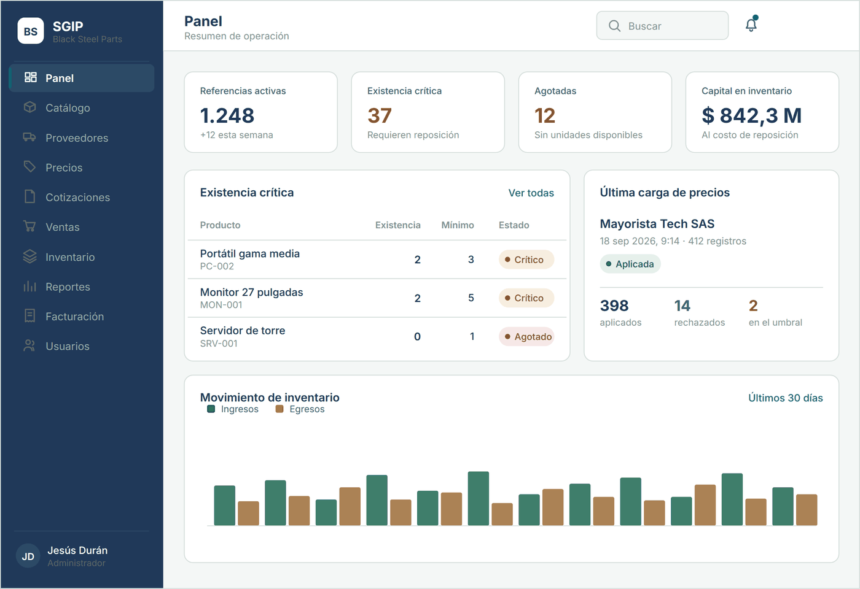
Nota. Vista inicial del administrador. Reúne los indicadores de inventario, las existencias críticas, el resultado de la última carga de precios y el movimiento del período. Elaboración propia.
Figura 26
Pantalla P-03: Catálogo de productos
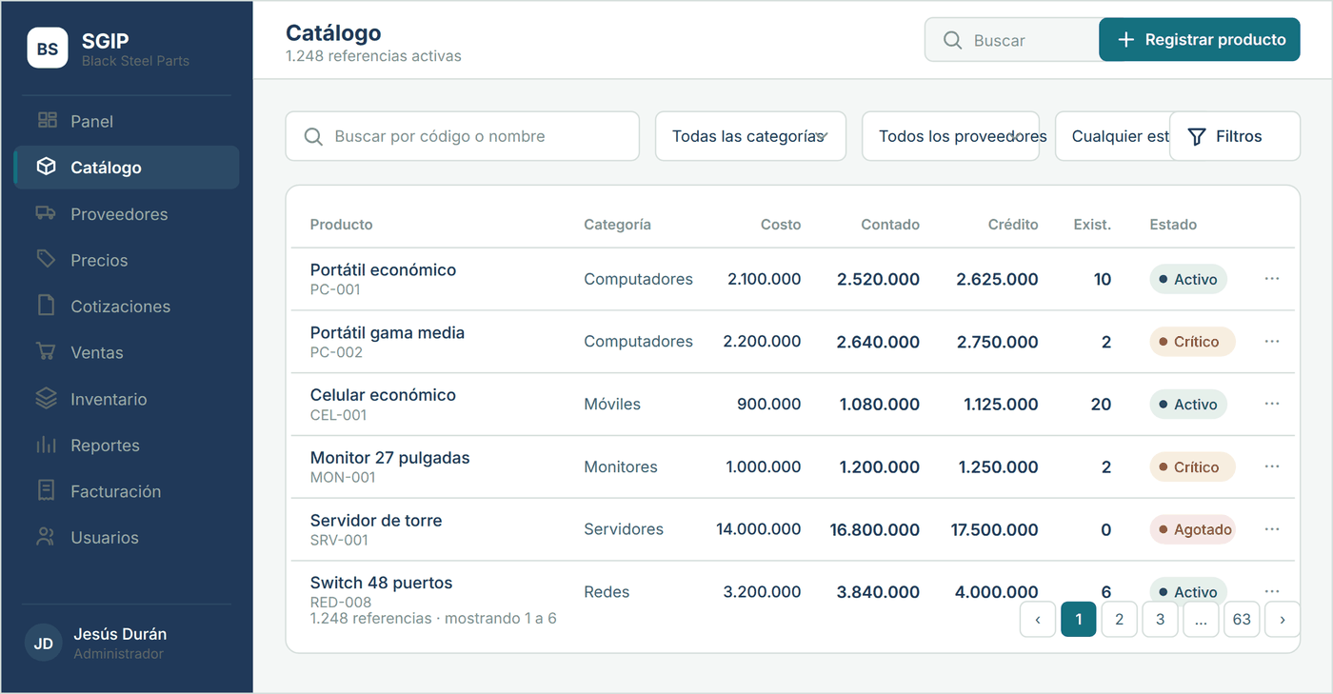
Nota. Las columnas de precio se derivan del costo y de la regla de margen vigente: no existe campo editable de precio de venta en ninguna pantalla del sistema. Elaboración propia.
Figura 27
Pantalla P-04: Ficha de producto
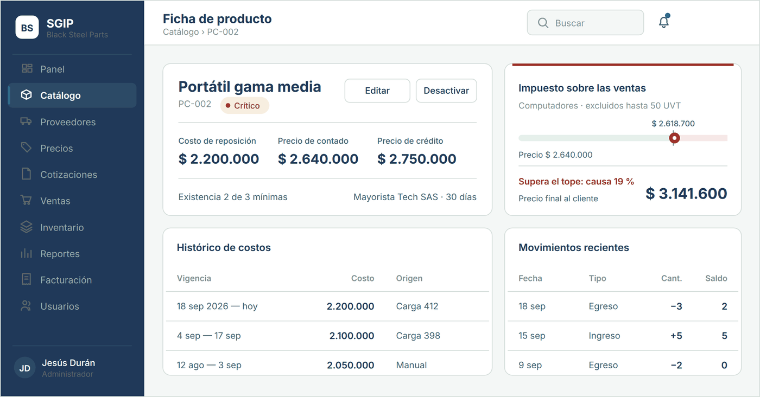
Nota. El panel derecho aplica el medidor de umbral tributario. La referencia supera las 50 UVT, de modo que causa impuesto y su precio final salta a 3.141.600 pesos. Elaboración propia.
Figura 28
Pantalla P-05: Registro de producto
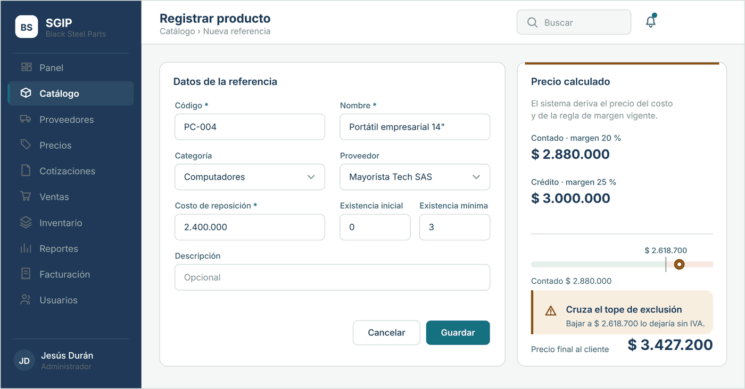
Nota. La vista previa recalcula el precio y advierte que la referencia cruza el tope de exclusión antes de guardar, no después. Elaboración propia.
Figura 29
Pantalla P-06: Gestión de proveedores
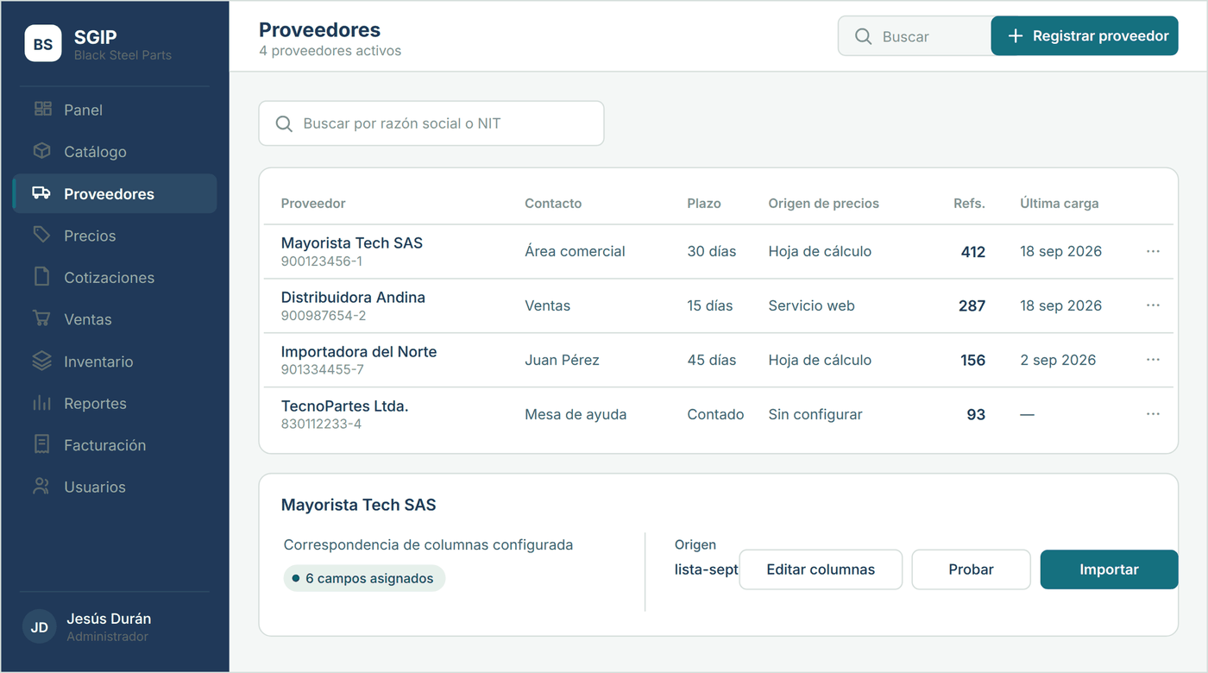
Nota. El panel inferior expone la correspondencia de columnas, que es lo que permite absorber formatos heterogéneos sin programar un lector por proveedor. Elaboración propia.
Figura 30
Pantalla P-07: Importación de lista de precios
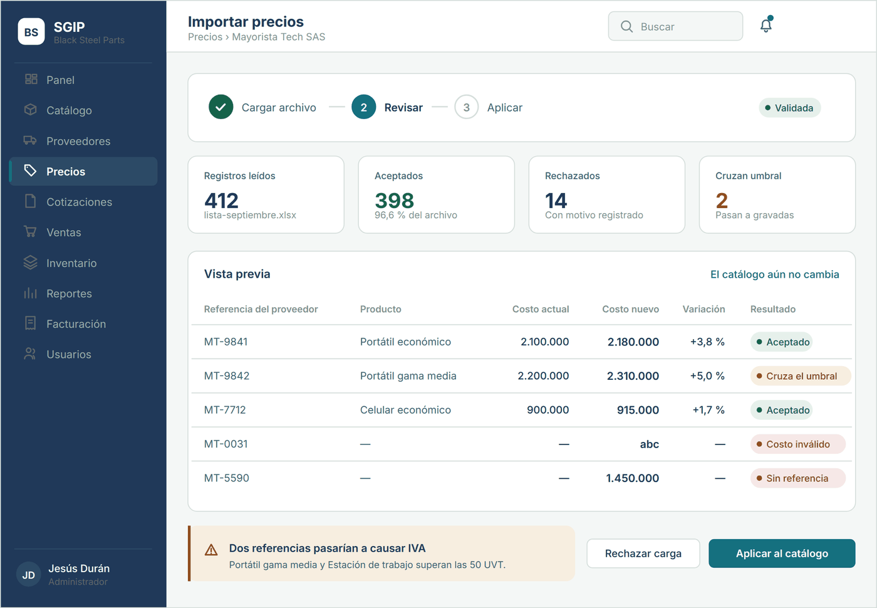
Nota. La leyenda de la vista previa advierte que el catálogo aún no cambia. Solo la aplicación aprobada lo modifica, y lo hace dentro de una transacción. Elaboración propia.
Figura 31
Pantalla P-08: Configuración de reglas de margen
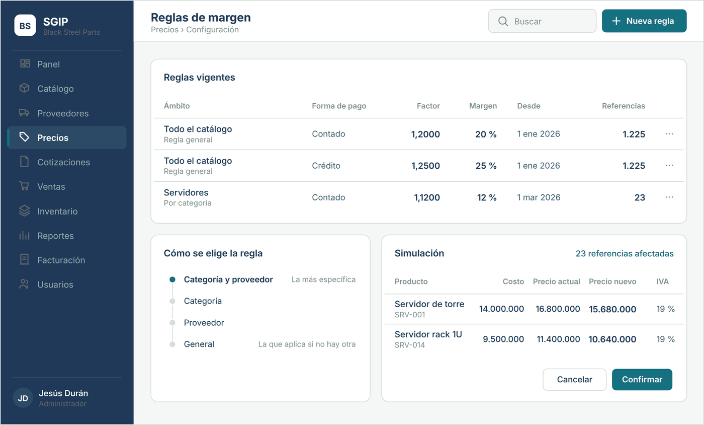
Nota. La columna izquierda hace visible la precedencia entre reglas; la derecha simula el efecto sobre los precios antes de confirmar. Elaboración propia.
Figura 32
Pantalla P-09: Generación de cotización
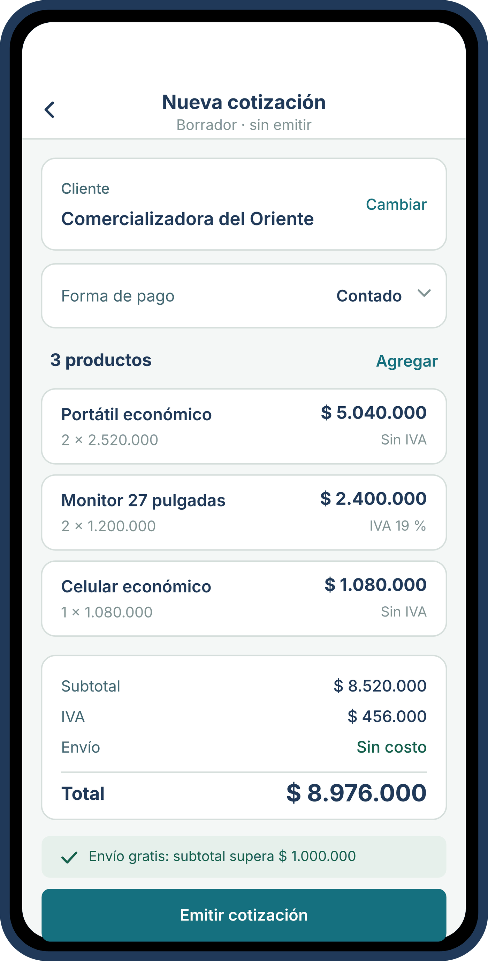
Nota. Canal móvil. Cada línea indica su tratamiento tributario, y el aviso confirma que el envío no se cobra porque el subtotal supera el umbral. Elaboración propia.
Figura 33
Pantalla P-10: Lectura de código de barras
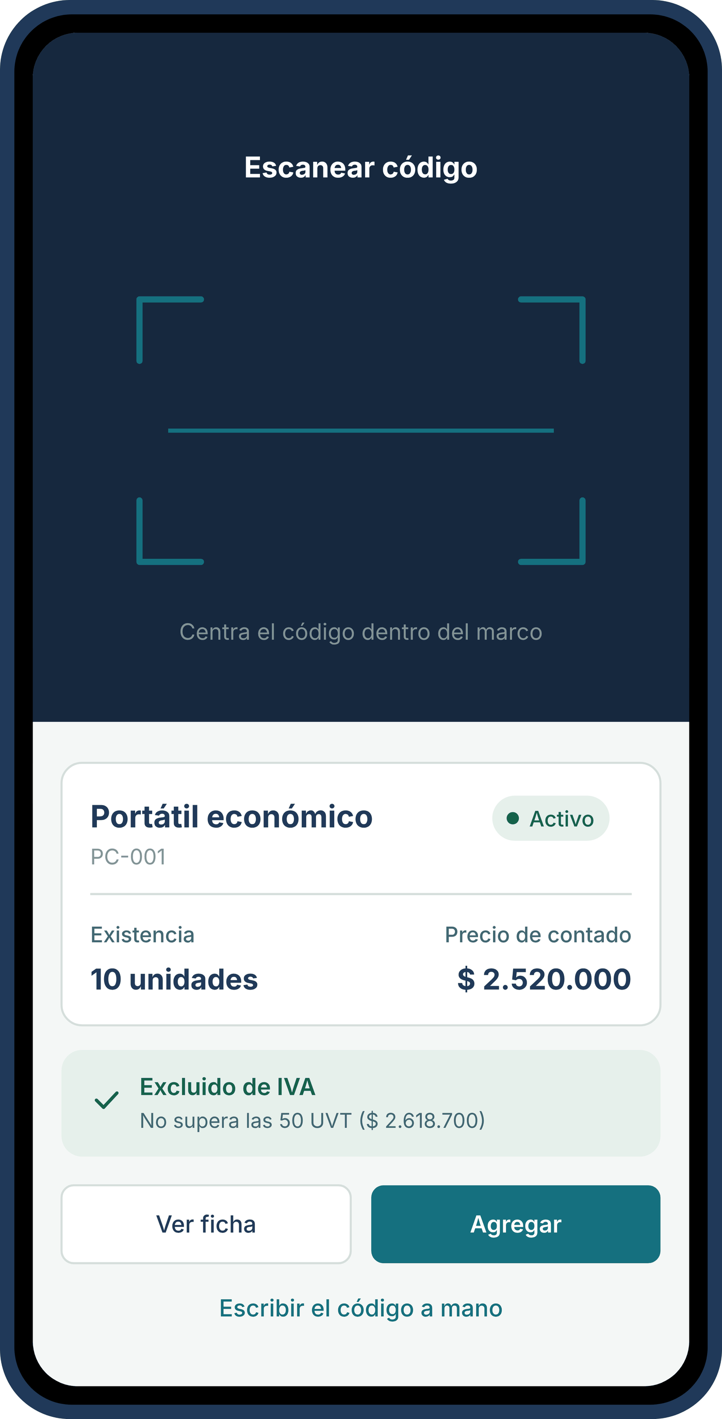
Nota. Canal móvil. El resultado incluye el tratamiento tributario de la referencia, que es el dato que el vendedor necesita antes de ofrecer un precio. Elaboración propia.
Figura 34
Pantalla P-11: Ingresos y egresos
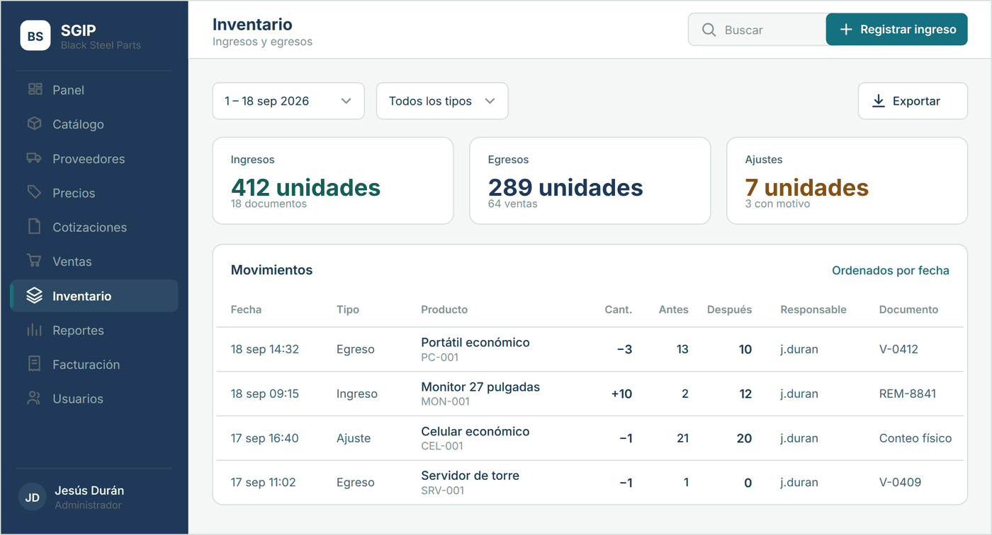
Nota. Las columnas de existencia anterior y posterior son la evidencia de trazabilidad: el saldo actual se reconstruye recorriendo la tabla. Elaboración propia.
Figura 35
Pantalla P-12: Rotación de inventario
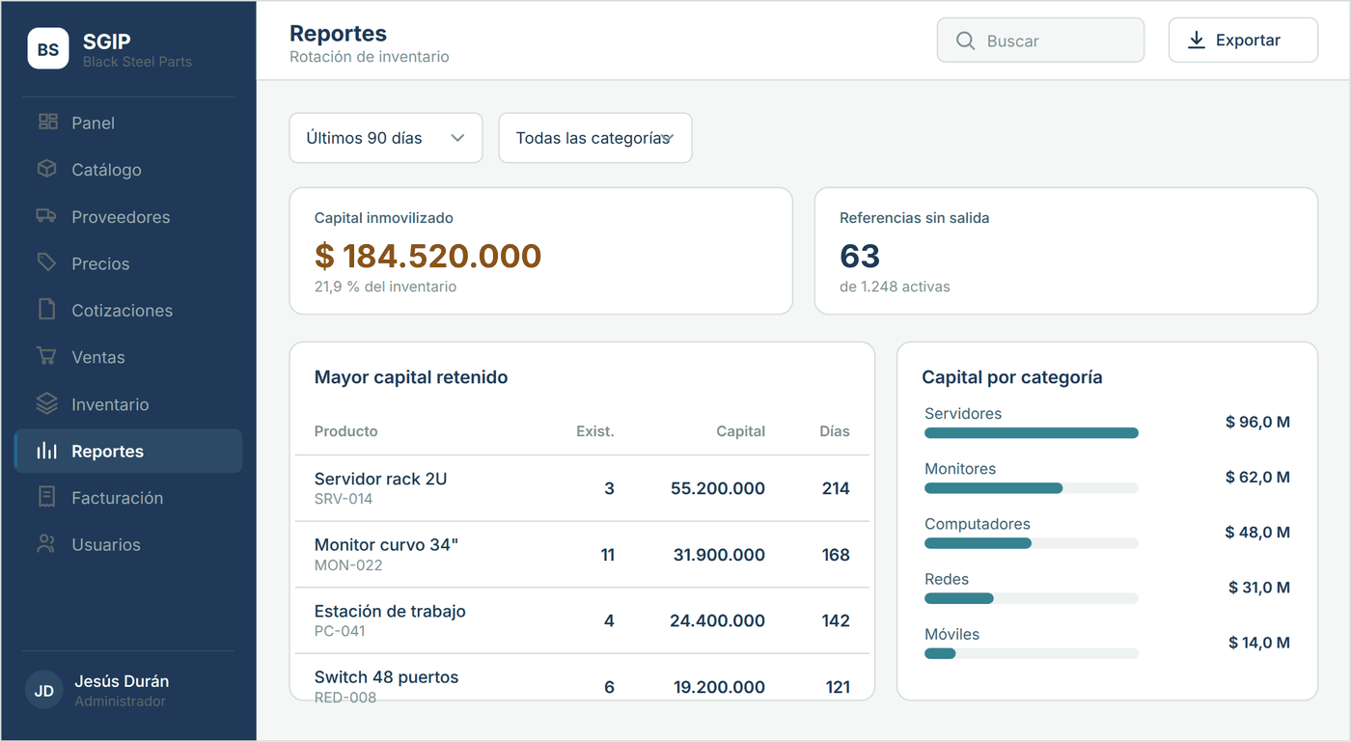
Nota. Ordenado por capital retenido. En una distribuidora de tecnología, donde el producto se deprecia rápido, es el reporte que evita pérdidas silenciosas. Elaboración propia.
Figura 36
Pantalla P-13: Emisión y consulta de facturas
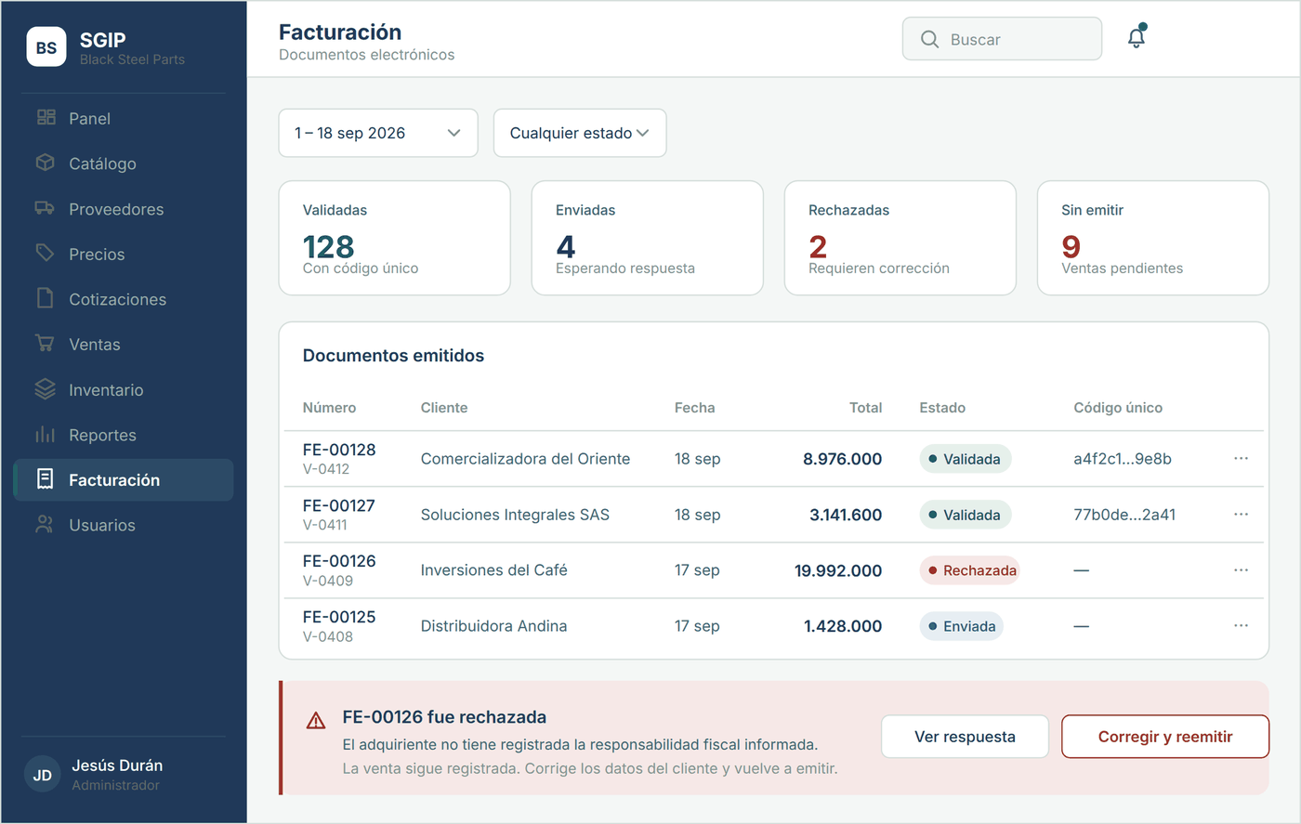
Nota. El aviso de rechazo indica el motivo y aclara que la venta permanece registrada, conforme a la decisión documentada en el ADR-0005. Elaboración propia.

12.6 Inventario de pantallas
Tabla 21
Estado de las pantallas del sistema
ID | Pantalla | Canal | Usuario | Estado
P-01 | Acceso | Ordenador, escritorio y móvil | Todos | Diseñada en ambas versiones
P-02 | Panel de indicadores | Ordenador | Administrador de empresa | Diseñada
P-03 | Catálogo de productos | Ordenador y móvil | Todos los de la empresa | Diseñada
P-04 | Ficha de producto | Ordenador y móvil | Todos los de la empresa | Diseñada
P-05 | Registro y edición de producto | Ordenador | Administrador de empresa | Diseñada
P-06 | Gestión de proveedores | Ordenador | Administrador de empresa | Diseñada
P-07 | Importación de lista de precios | Ordenador | Administrador de empresa | Diseñada
P-08 | Configuración de reglas de margen | Ordenador | Administrador de empresa | Diseñada
P-09 | Generación de cotización | Ordenador y móvil | Vendedor | Diseñada en móvil
P-10 | Lectura de código de barras | Móvil | Vendedor, cliente | Diseñada
P-11 | Ingresos y egresos | Ordenador | Administrador de empresa | Diseñada
P-12 | Reporte de rotación | Ordenador | Administrador de empresa | Diseñada
P-13 | Emisión y consulta de facturas | Ordenador | Administrador de empresa | Diseñada
P-17 | Usuarios y permisos | Ordenador | Super administrador | Por diseñar
Nota. Diseñada indica que existe la propuesta de alta fidelidad del estado normal. El reparto de canales no es arbitrario: las funciones de configuración y de administración se operan desde el ordenador, donde la pantalla admite tablas densas y formularios largos, mientras que la aplicación móvil atiende al vendedor y al cliente, que necesitan consultar y cotizar de pie frente al cliente. Elaboración propia.

13. Plan de Trabajo

13.1 Planificación por iteraciones
El desarrollo se organiza en una iteración preparatoria y seis sprints de dos semanas, para un total estimado de trece semanas. Las fechas se determinarán al confirmar el calendario académico. La planificación atiende dos criterios: construir primero el núcleo del que depende todo lo demás —modelo de datos, seguridad y catálogo— y dejar para el final la facturación electrónica, que depende de un trámite externo al control del proyecto.
Tabla 22
Planificación de sprints
Sprint | Objetivo del incremento | Requisitos | Duración
Sprint 0 | Preparación del entorno, repositorio e integración continua | — | 1 semana
Sprint 1 | Modelo de datos, migraciones y dominio de seguridad | RF-07, RF-08, RF-10, RF-11 | 2 semanas
Sprint 2 | Catálogo, categorías y proveedores | RF-13 a RF-21 | 2 semanas
Sprint 3 | Importación de listas de precios y motor de márgenes | RF-24 a RF-31, RF-33 a RF-35 | 3 semanas
Sprint 4 | Inventario, movimientos y venta sin existencia | RF-41, RF-42, RF-48 a RF-50 | 2 semanas
Sprint 5 | Front web y aplicación móvil, con cotización | RF-16, RF-18, RF-37 a RF-40, RF-51 | 2 semanas
Sprint 6 | Facturación electrónica y reportes | RF-46, RF-47, RF-57 a RF-60 | 3 semanas
Nota. La importación desde servicio web de proveedor, requisito RF-29, se incorpora al Sprint 3 solo si existe un proveedor que ofrezca esa interfaz. Esta planificación es la parte menos fiable de la reconstrucción: el registro de cambios no transcribe el plan de la versión 3, de modo que la distribución por sprints se propone a partir del alcance reconstruido. Elaboración propia.

13.2 Recursos
Tabla 23
Recursos requeridos por el proyecto
Tipo | Recurso | Disponibilidad
Humano | Aprendiz en los roles de análisis, desarrollo y pruebas | Disponible
Humano | Instructora para revisión técnica y seguimiento | Disponible
Humano | Personal de Black Steel Parts para validación funcional | Por confirmar
Equipo | Computador de desarrollo y dispositivo Android de prueba | Disponible
Software | Java Development Kit 17, entorno de desarrollo integrado y Android Studio | Disponible, licencia libre o para estudiantes
Software | Motor MySQL 9.7 LTS y MySQL Workbench | Instalado y verificado
Servicio | Repositorio remoto con integración continua | Disponible
Servicio | Cuenta de prueba con proveedor tecnológico de facturación electrónica | Por gestionar
Insumo | Listas de precios reales de al menos tres proveedores distintos | Por gestionar

13.3 Riesgos
Tabla 24
Identificación y tratamiento de riesgos
Riesgo | Prob. | Impacto | Estrategia de mitigación
La habilitación como facturador electrónico no se obtiene dentro del calendario del proyecto. | Alta | Alto | Desarrollar contra el entorno de pruebas del proveedor tecnológico y documentar la integración como verificada en ambiente de habilitación.
Las listas de precios de los proveedores presentan estructuras más heterogéneas de lo previsto. | Alta | Medio | Diseñar la correspondencia de columnas como configuración por proveedor desde el primer incremento, en lugar de resolverla en código.
La concentración de todos los roles en una sola persona produce sesgo en la priorización. | Media | Medio | Registrar por escrito el criterio de priorización de cada sprint y someterlo a revisión de la instructora.
El alcance resulta excesivo para el tiempo disponible. | Media | Alto | Declarar el producto mínimo viable como el conjunto de requisitos de prioridad alta y tratar los de prioridad media y baja como incrementos opcionales.
La empresa no dispone de personal para validar los incrementos. | Media | Medio | Definir un único interlocutor con disponibilidad acordada al inicio del proyecto.
La ausencia de pruebas sobre la capa de datos permite que errores de consulta lleguen a producción. | Media | Alto | Incorporar pruebas de integración con base de datos en contenedor desde el Sprint 1.
Pérdida de información por fallo del equipo de desarrollo. | Baja | Alto | Envío diario de cambios al repositorio remoto y respaldo del esquema de base de datos.
Nota. Los riesgos se reevalúan al cierre de cada sprint durante la retrospectiva.

14. Conclusiones de la Fase de Inicio
La fase de inicio del proyecto permite establecer las siguientes conclusiones. Se enuncian como resultados de la planificación, no como logros de implementación, dado que el desarrollo no ha comenzado.
- El problema fue delimitado sobre una operación real con consecuencias cuantificables, lo que permite que los requisitos se contrasten contra restricciones concretas y no contra supuestos.
- El alcance se reencuadró respecto de la fase previa. La aplicación de escritorio en Java Swing deja de ser el producto final y también deja de ser un módulo de la solución: su función la asume el front web en React. De la fase previa se conservan el dominio, las reglas de negocio y el esquema de base de datos.
- El trabajo de la fase anterior se conserva en su totalidad: el modelo de dominio, las reglas de negocio validadas, el esquema de base de datos normalizado y la suite de pruebas se reutilizan sin reescritura.
- Se especificaron treinta y siete requisitos funcionales y dieciséis no funcionales, todos con criterio de aceptación verificable, y se estableció su trazabilidad respecto de los objetivos específicos.
- Se detectaron y corrigieron inconsistencias entre la documentación técnica y la especificación de la fase previa, particularmente en el algoritmo de derivación de contraseñas y en los umbrales de existencia crítica.
- El modelo de datos se amplía de cinco a veinticuatro entidades para soportar los proveedores con varias referencias por producto, las listas de precios con vigencia, las reglas de margen diferenciadas y la trazabilidad completa de los movimientos de existencia.
- El módulo de importación de listas de precios se identifica como el componente de mayor valor técnico y como el diferenciador del proyecto frente a soluciones convencionales de inventario.
- Las reglas comerciales y tributarias quedaron especificadas como parámetros con fecha de vigencia. El cálculo del impuesto no admite una tarifa única: depende de la categoría del producto y de su precio frente a umbrales expresados en unidades de valor tributario, que la autoridad tributaria actualiza cada año.
- Se identificaron siete riesgos con su estrategia de mitigación, siendo el más crítico la dependencia respecto de un trámite de habilitación tributaria externo al control del proyecto.

El siguiente paso corresponde a la ejecución del Sprint 0, orientado a la preparación del entorno de desarrollo y a la construcción del backlog detallado a partir de los requisitos aquí especificados.

Referencias
Booch, G., Rumbaugh, J., y Jacobson, I. (2005). The unified modeling language user guide (2.ª ed.). Addison-Wesley Professional.
Congreso de la República de Colombia. (1982, 28 de enero). Ley 23 de 1982. Sobre derechos de autor. Diario Oficial No. 35.949.
Congreso de la República de Colombia. (1999, 18 de agosto). Ley 527 de 1999. Por medio de la cual se define y reglamenta el acceso y uso de los mensajes de datos, del comercio electrónico y de las firmas digitales. Diario Oficial No. 43.673.
Congreso de la República de Colombia. (2009, 5 de enero). Ley 1273 de 2009. Por medio de la cual se modifica el Código Penal y se crea un nuevo bien jurídico tutelado denominado de la protección de la información y de los datos. Diario Oficial No. 47.223.
Congreso de la República de Colombia. (2011, 12 de octubre). Ley 1480 de 2011. Por medio de la cual se expide el Estatuto del Consumidor. Diario Oficial No. 48.220.
Congreso de la República de Colombia. (2012, 17 de octubre). Ley 1581 de 2012. Por la cual se dictan disposiciones generales para la protección de datos personales. Diario Oficial No. 48.587.
Dirección de Impuestos y Aduanas Nacionales. (2023). Resolución 000165 de 2023. Por la cual se desarrolla el sistema de facturación electrónica. DIAN.
Fowler, M. (2002). Patterns of enterprise application architecture. Addison-Wesley.
Google. (2024). Android developers documentation. https://developer.android.com
Martin, R. C. (2017). Clean architecture: A craftsman’s guide to software structure and design. Prentice Hall.
Meta Platforms. (2024). React documentation. https://react.dev
Meta Platforms. (2024). React Native documentation. https://reactnative.dev
Object Management Group. (2017). OMG unified modeling language specification version 2.5.1. https://www.omg.org/spec/UML/2.5.1
Open Worldwide Application Security Project. (2021). OWASP top ten. https://owasp.org/www-project-top-ten/
Oracle Corporation. (2023). Java SE 17 documentation. https://docs.oracle.com/en/java/javase/17/
Presidencia de la República de Colombia. (2015, 26 de mayo). Decreto 1074 de 2015. Decreto Único Reglamentario del Sector Comercio, Industria y Turismo. Diario Oficial No. 49.523.
Pressman, R. S., y Maxim, B. R. (2021). Ingeniería del software: Un enfoque práctico (9.ª ed.). McGraw-Hill Education.
Schwaber, K., y Sutherland, J. (2020). La guía de Scrum: Las reglas del juego. Scrum.org. https://scrumguides.org
Silberschatz, A., Korth, H. F., y Sudarshan, S. (2019). Database system concepts (7.ª ed.). McGraw-Hill Education.
Sommerville, I. (2016). Software engineering (10.ª ed.). Pearson Education.
World Wide Web Consortium. (2018). Web content accessibility guidelines (WCAG) 2.1. https://www.w3.org/TR/WCAG21/

Anexos

Anexo A. Parámetros de configuración del sistema
Tabla 25
Parámetros configurables del sistema
Clave | Valor inicial | Controla
sgip.bd.host | localhost | Servidor de base de datos
sgip.bd.puerto | 3306 | Puerto de conexión
sgip.bd.ssl | true | Cifrado de la conexión al motor
sgip.uvt.anio | 2026 | Año gravable de la unidad de valor tributario vigente
sgip.uvt.valor | 52374 | Valor de la unidad de valor tributario en pesos
sgip.iva.tarifa.general | 0.19 | Tarifa general del impuesto sobre las ventas
sgip.iva.umbral.computadores.uvt | 50 | Tope de exclusión para computadores personales
sgip.iva.umbral.moviles.uvt | 22 | Tope de exclusión para celulares y tabletas
sgip.precio.margen.contado | 1.20 | Factor aplicado a efectivo y transferencia
sgip.precio.margen.credito | 1.25 | Factor aplicado a tarjeta de crédito y crédito directo
sgip.precio.alerta.cruce.umbral | true | Aviso cuando un recálculo cruza el tope de exclusión
sgip.envio.umbral | 1000000 | Compra mínima para envío sin costo
sgip.envio.base | SUBTOTAL | Base sobre la cual se evalúa el umbral de envío
sgip.envio.obsequio.permitido | true | Habilita regalar el envío por debajo del umbral
sgip.envio.obsequio.exige.motivo | true | Exige motivo y responsable al regalar el envío
sgip.cotizacion.vigencia.dias.habiles | 5 | Vigencia por defecto de las cotizaciones
sgip.stock.minimo.defecto | 5 | Umbral de existencia crítica por defecto
sgip.seguridad.clave.longitud.minima | 8 | Longitud mínima de contraseña
sgip.seguridad.sesion.minutos | 30 | Expiración de la sesión por inactividad
sgip.seguridad.intentos.maximos | 5 | Intentos fallidos antes del bloqueo
sgip.factura.proveedor.url | sin valor | Punto de acceso del proveedor tecnológico
sgip.log.nivel | INFO | Nivel de detalle de la bitácora
Nota. Los parámetros tributarios y comerciales se conservan con fecha de vigencia, no se sobrescriben. Un documento emitido en el pasado debe poder reconstruirse con los valores que regían en su fecha de emisión. Las credenciales de base de datos y del proveedor tecnológico se resuelven mediante variables de entorno y no se almacenan en archivos versionados.

Anexo B. Códigos de error del dominio
Tabla 26
Códigos de error previstos
Código | Condición
SGIP-VAL | Dato de entrada que no satisface las reglas de validación.
SGIP-BD | Fallo en el acceso a la base de datos.
SGIP-STOCK | Existencia insuficiente para completar la operación solicitada.
SGIP-AUTH | Credenciales rechazadas o sesión expirada.
SGIP-ROL | El usuario autenticado carece de permisos sobre el recurso.
SGIP-IMP | Error en el procesamiento de una lista de precios importada.
SGIP-FE | Error en la transmisión o validación de la factura electrónica.
SGIP-PAR | Parámetro de configuración ausente, con formato inválido o sin vigencia aplicable a la fecha.

Anexo C. Antecedentes de la fase previa
Tabla 27
Estado de los componentes construidos en la fase previa
Componente | Estado
Lógica de negocio del dominio | Completo, con setenta y nueve pruebas unitarias
Modelo de datos con cinco tablas en tercera forma normal | Completo
Pantalla de acceso de la fase previa (Java Swing) | Completa; se reimplementa en React
Derivación de contraseñas y auditoría de accesos | Completo
Panel de indicadores | Prototipado, sin implementación
Catálogo de productos | Prototipado, sin implementación
Reportes de ingresos y egresos | Prototipado, sin implementación
Exportación a documento portátil | Sin iniciar
Nota. La totalidad de los componentes marcados como completos se reutiliza en el presente proyecto sin reescritura.

Anexo D. Modelo entidad-relación completo
La Figura 37 presenta el modelo relacional completo en una sola vista. Se incluye como referencia de conjunto; para su lectura detallada deben consultarse las vistas por dominio de las Figuras 19 a 22.
Figura 37
Modelo entidad-relación completo del SGIP
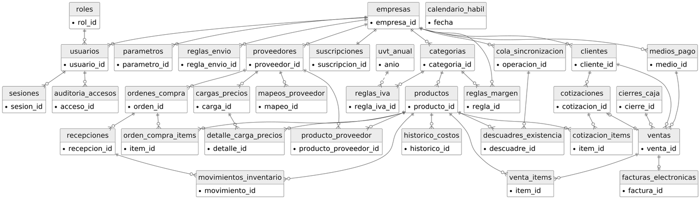
Nota. Modelo completo de la versión 4, con treinta y cuatro entidades. La versión 3 contaba veinticuatro, que son las que enumera la Tabla 18 de este documento. [Reconstrucción: esta figura es la de la versión 4. La versión 4 la regeneró y la de la versión 3 no se conserva, de modo que lo que aquí se muestra no representa el estado de esa versión.]

Anexo E. Especificación expandida de casos de uso
La especificación detallada de los dieciocho casos de uso se desarrolla en documento independiente, bajo el título SGIP — Anexo E. Especificación Expandida de Casos de Uso. Cada ficha contiene actor principal y secundarios, disparador, precondiciones, postcondiciones, flujo principal paso a paso, flujos alternativos, flujos de excepción, reglas de negocio aplicables, requisitos asociados, prioridad y frecuencia de uso.
La separación en documento aparte responde a su extensión y a su ritmo de cambio: las fichas se ajustan con cada iteración de desarrollo, mientras que el cuerpo de este informe permanece estable.

